**五、操作手冊**

1. 系統開發目的：

希望在眾多用網頁做的作業中成為最獨特的作業，但做完才想到還可以用discordBot做，

選擇純文字介面是為了有趣，而且因為純文字介面的相容性高輕量化，僅需處理文字輸入輸出這樣在資源有限的環境下更加有效率。

(還有在之後才學更多資料庫用法，專案應該是還可以再來一個超級大優化。)

1. 所用硬體環境：

PC、(或任何有機會連網路跟執行純文字系統的硬體)

1. 所用軟體環境

Python、MySQL

1. 系統安裝步驟：

首先安裝Python環境然後將檔案從GitHub上下載執行即可使用

[63nnn/DataBaseFinal (github.com)](https://github.com/63nnn/DataBaseFinal)

1. 各項功能之操作描述：

一切依照教授的需求。

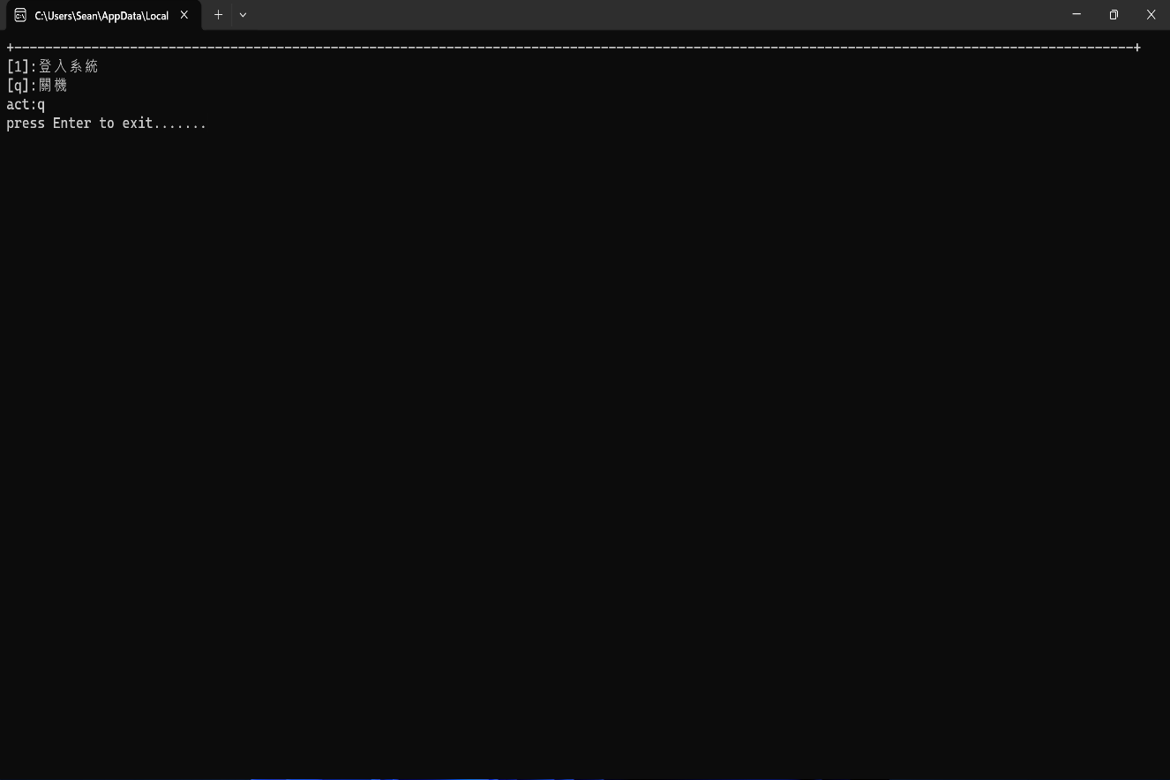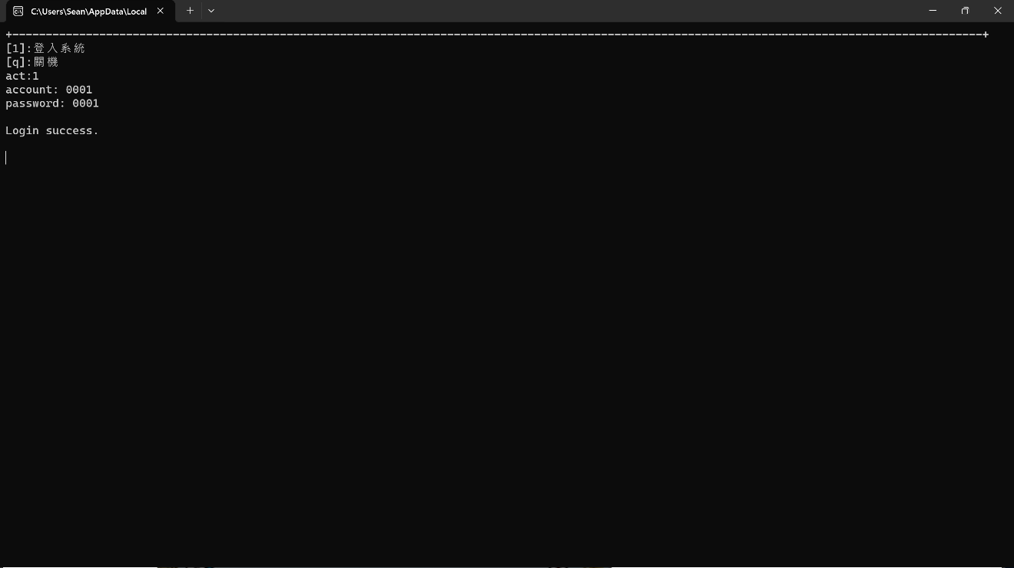**登入畫面： 選擇[1]登入，[q]可以關閉系統**

**輸入錯誤：**

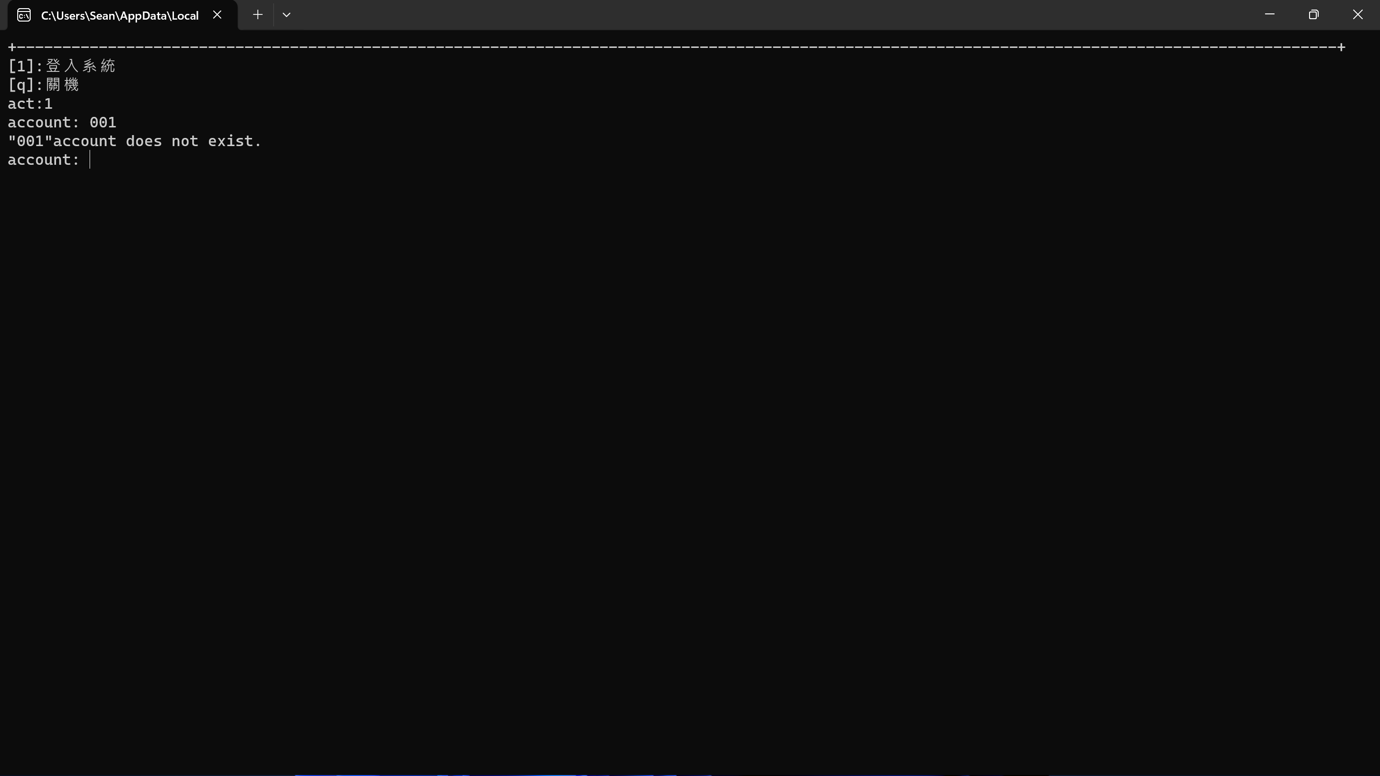

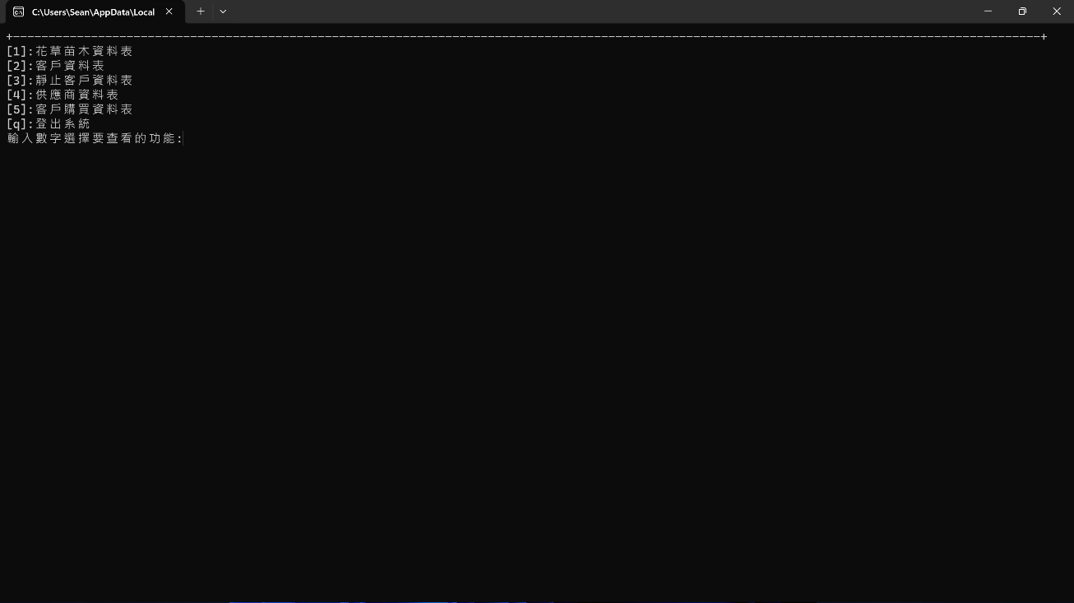**登入成功後的主畫面：**

**[1]花草苗木資料表：**

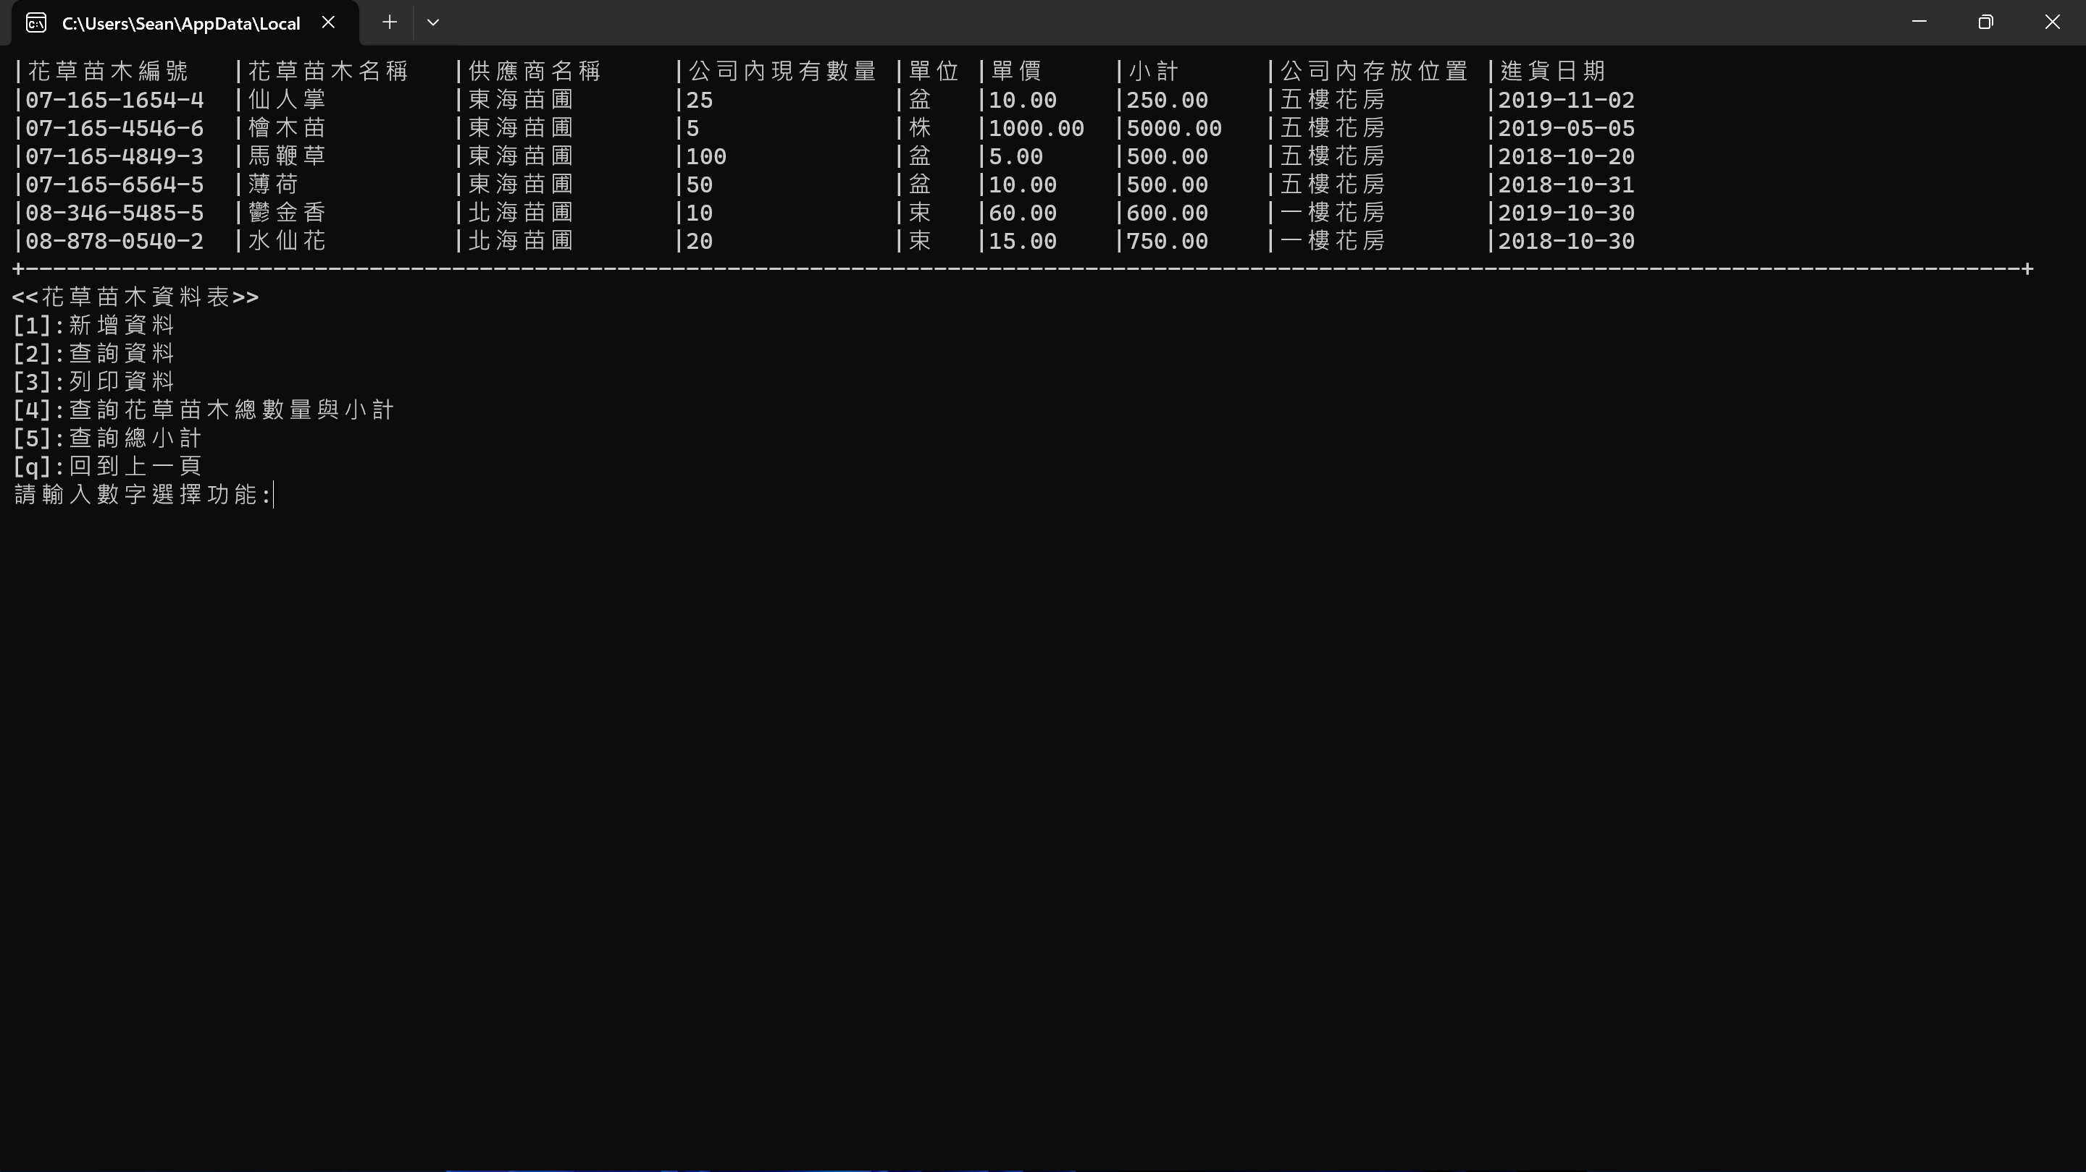

**新增資料：**

**使用”/”分隔要輸入資料的column**

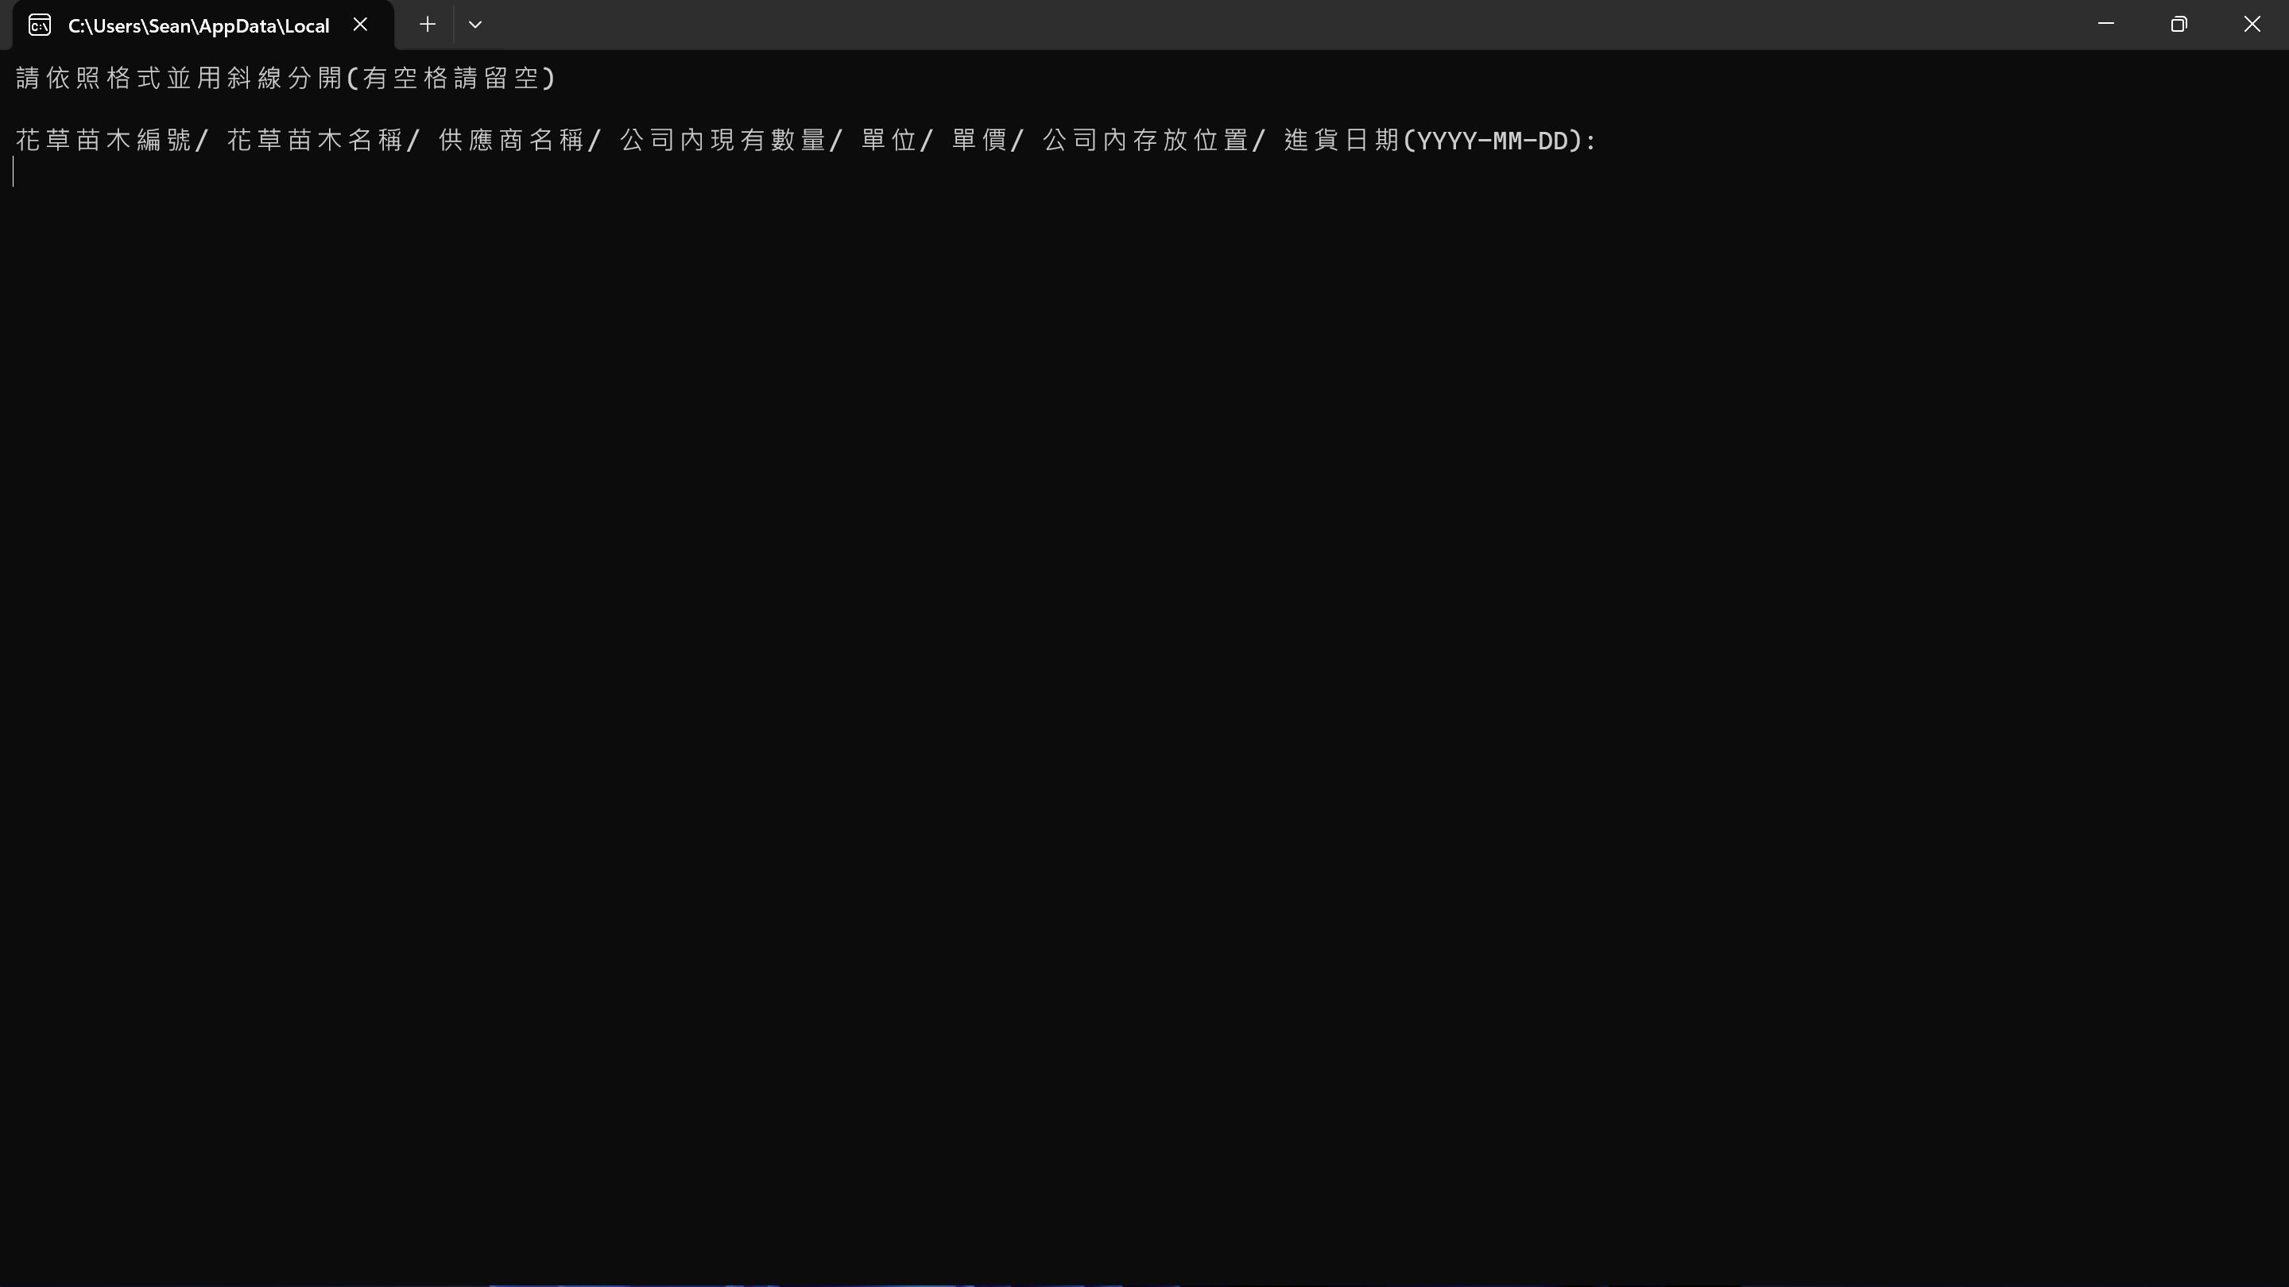

**查詢資料：**

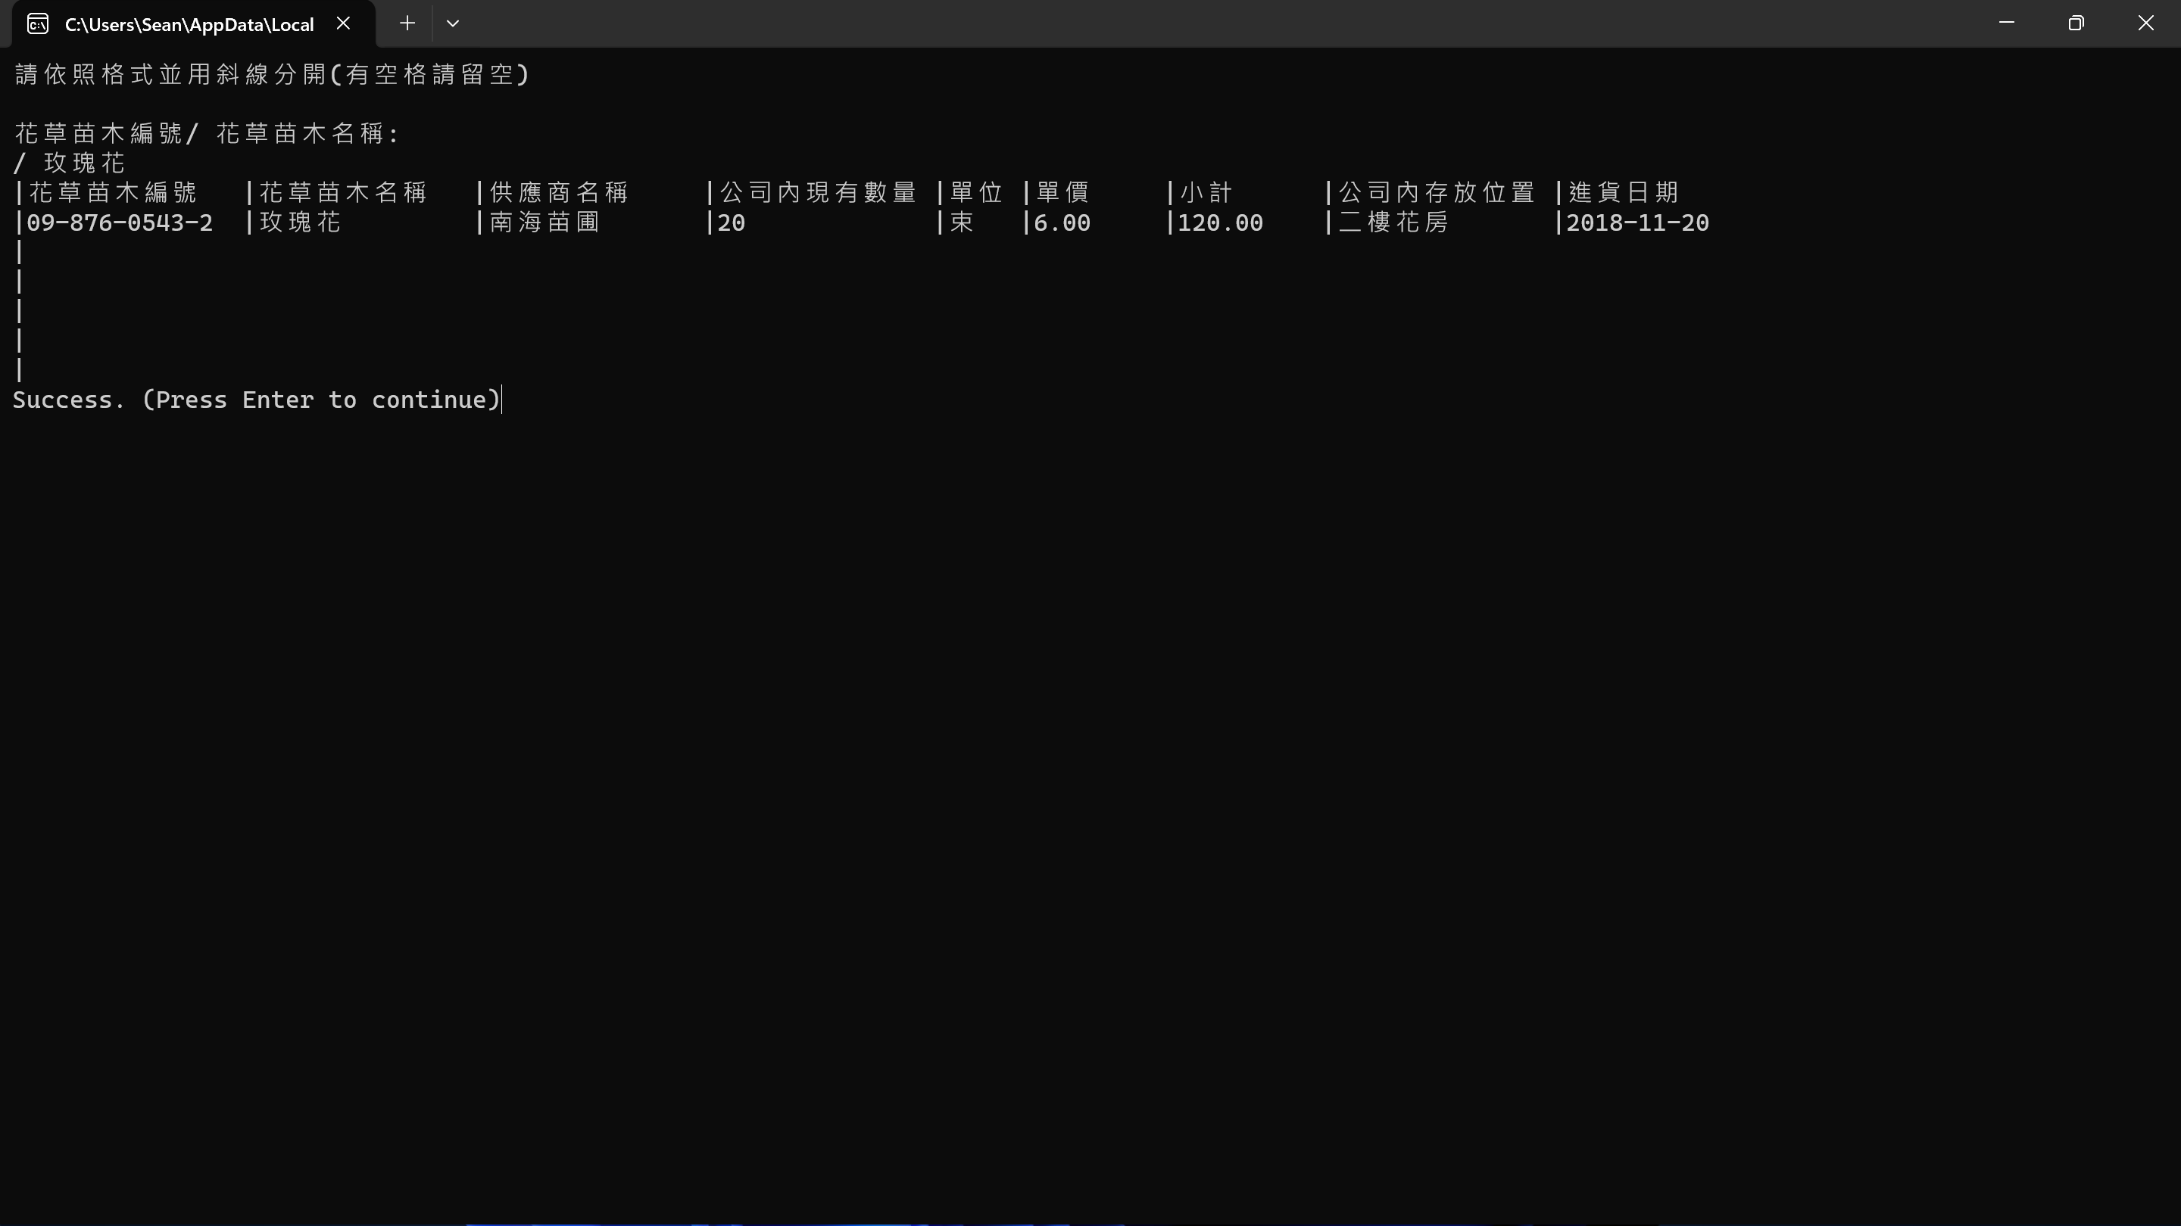

**列印資料：**

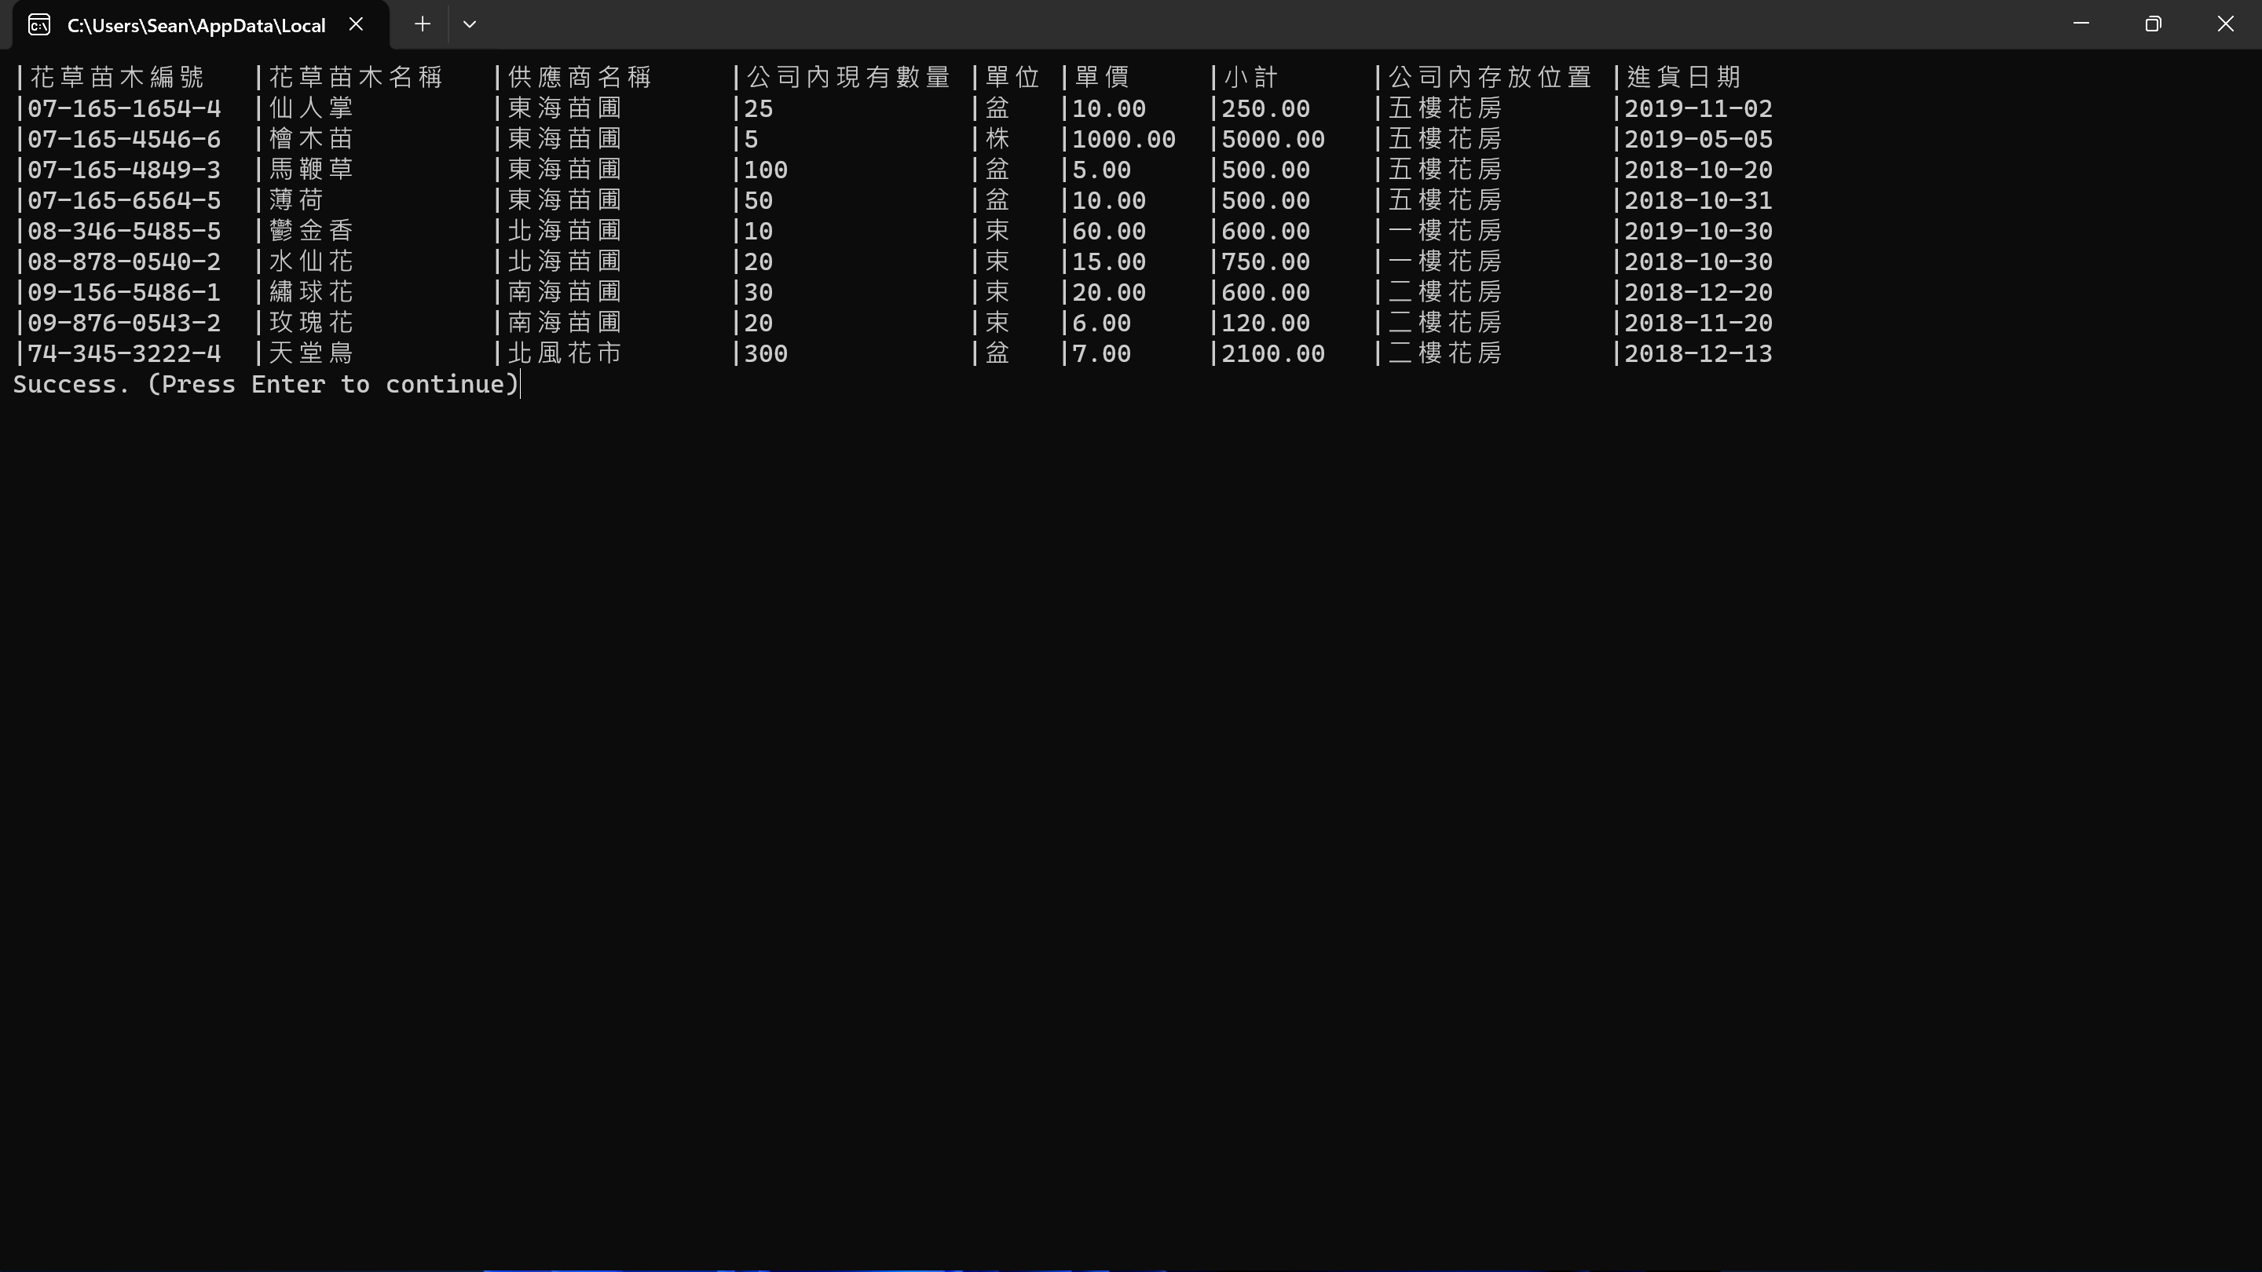

**查詢小計：**

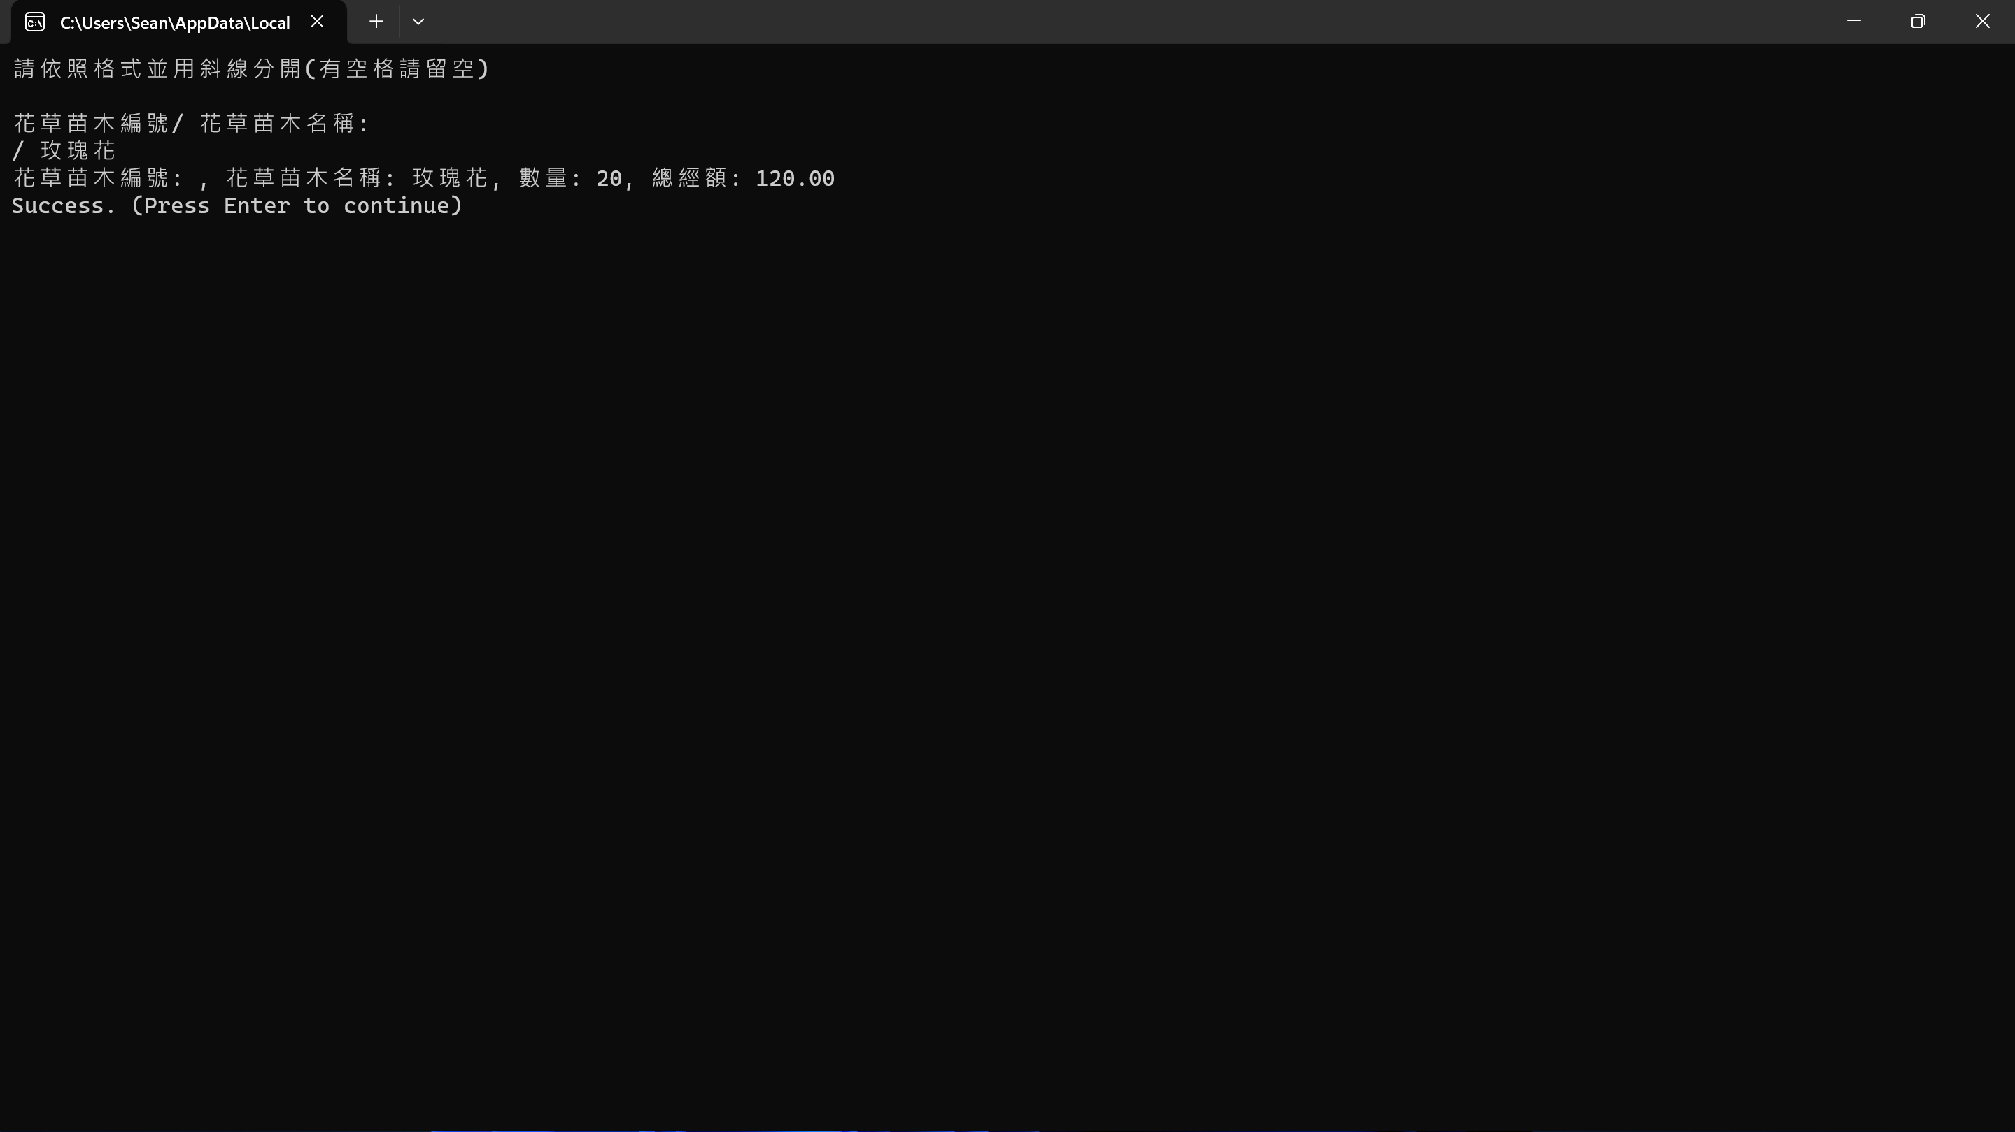

**查詢總小計：**

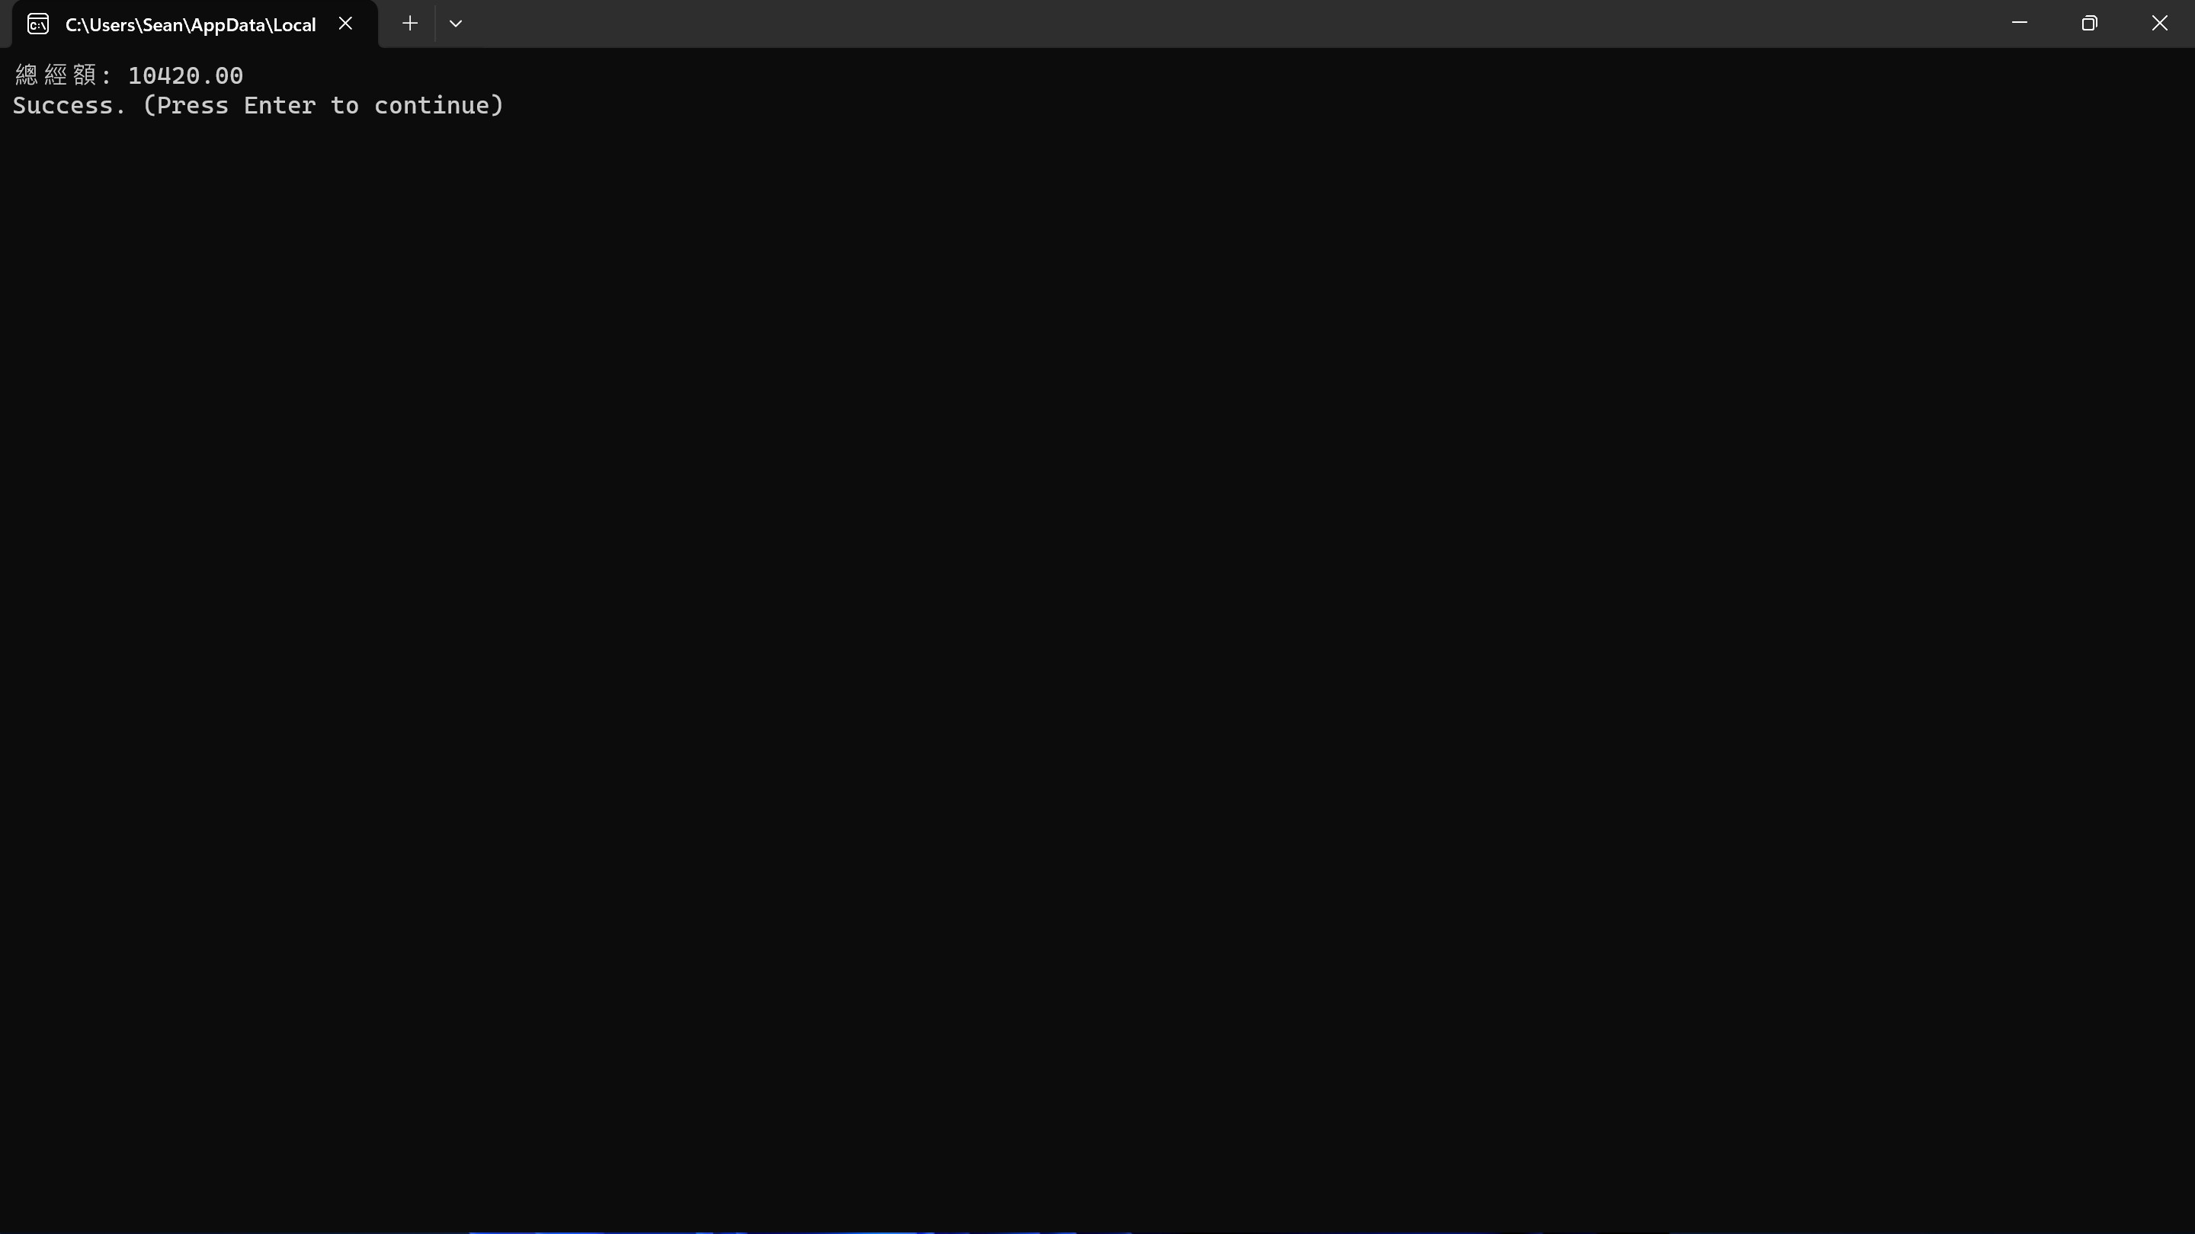

**亂輸入：**

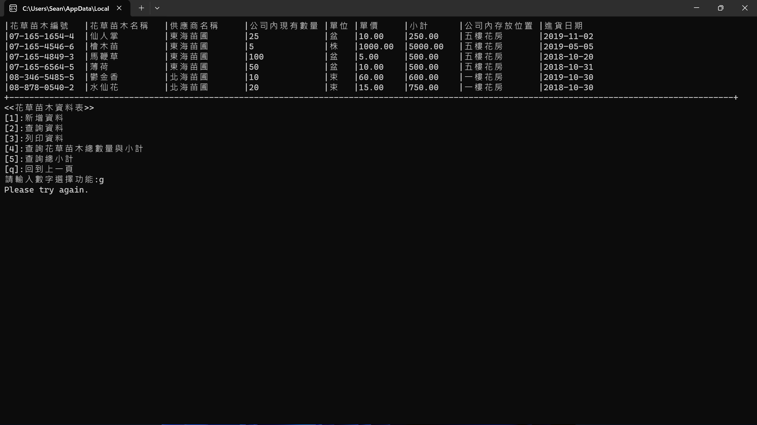

**[2]客戶資料表：**

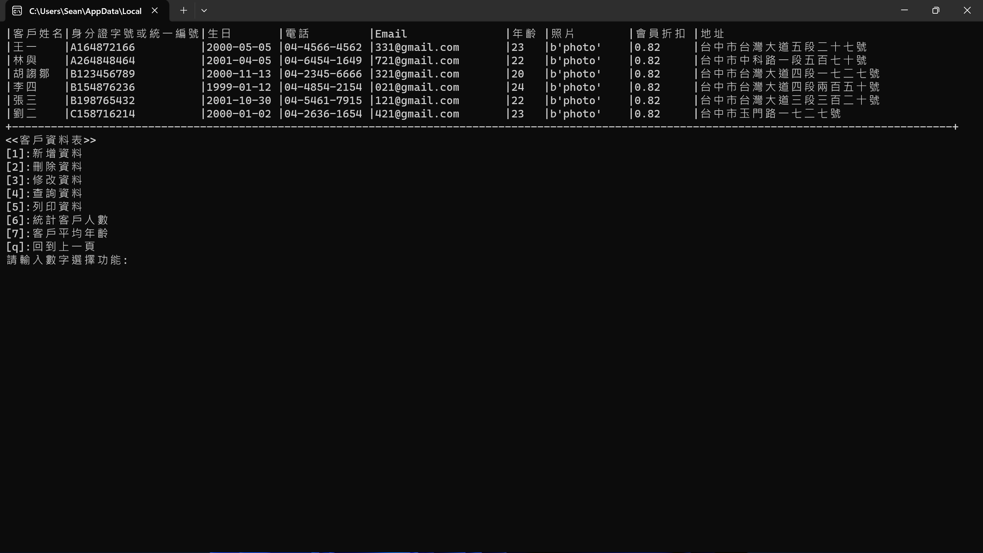

**新增資料：**

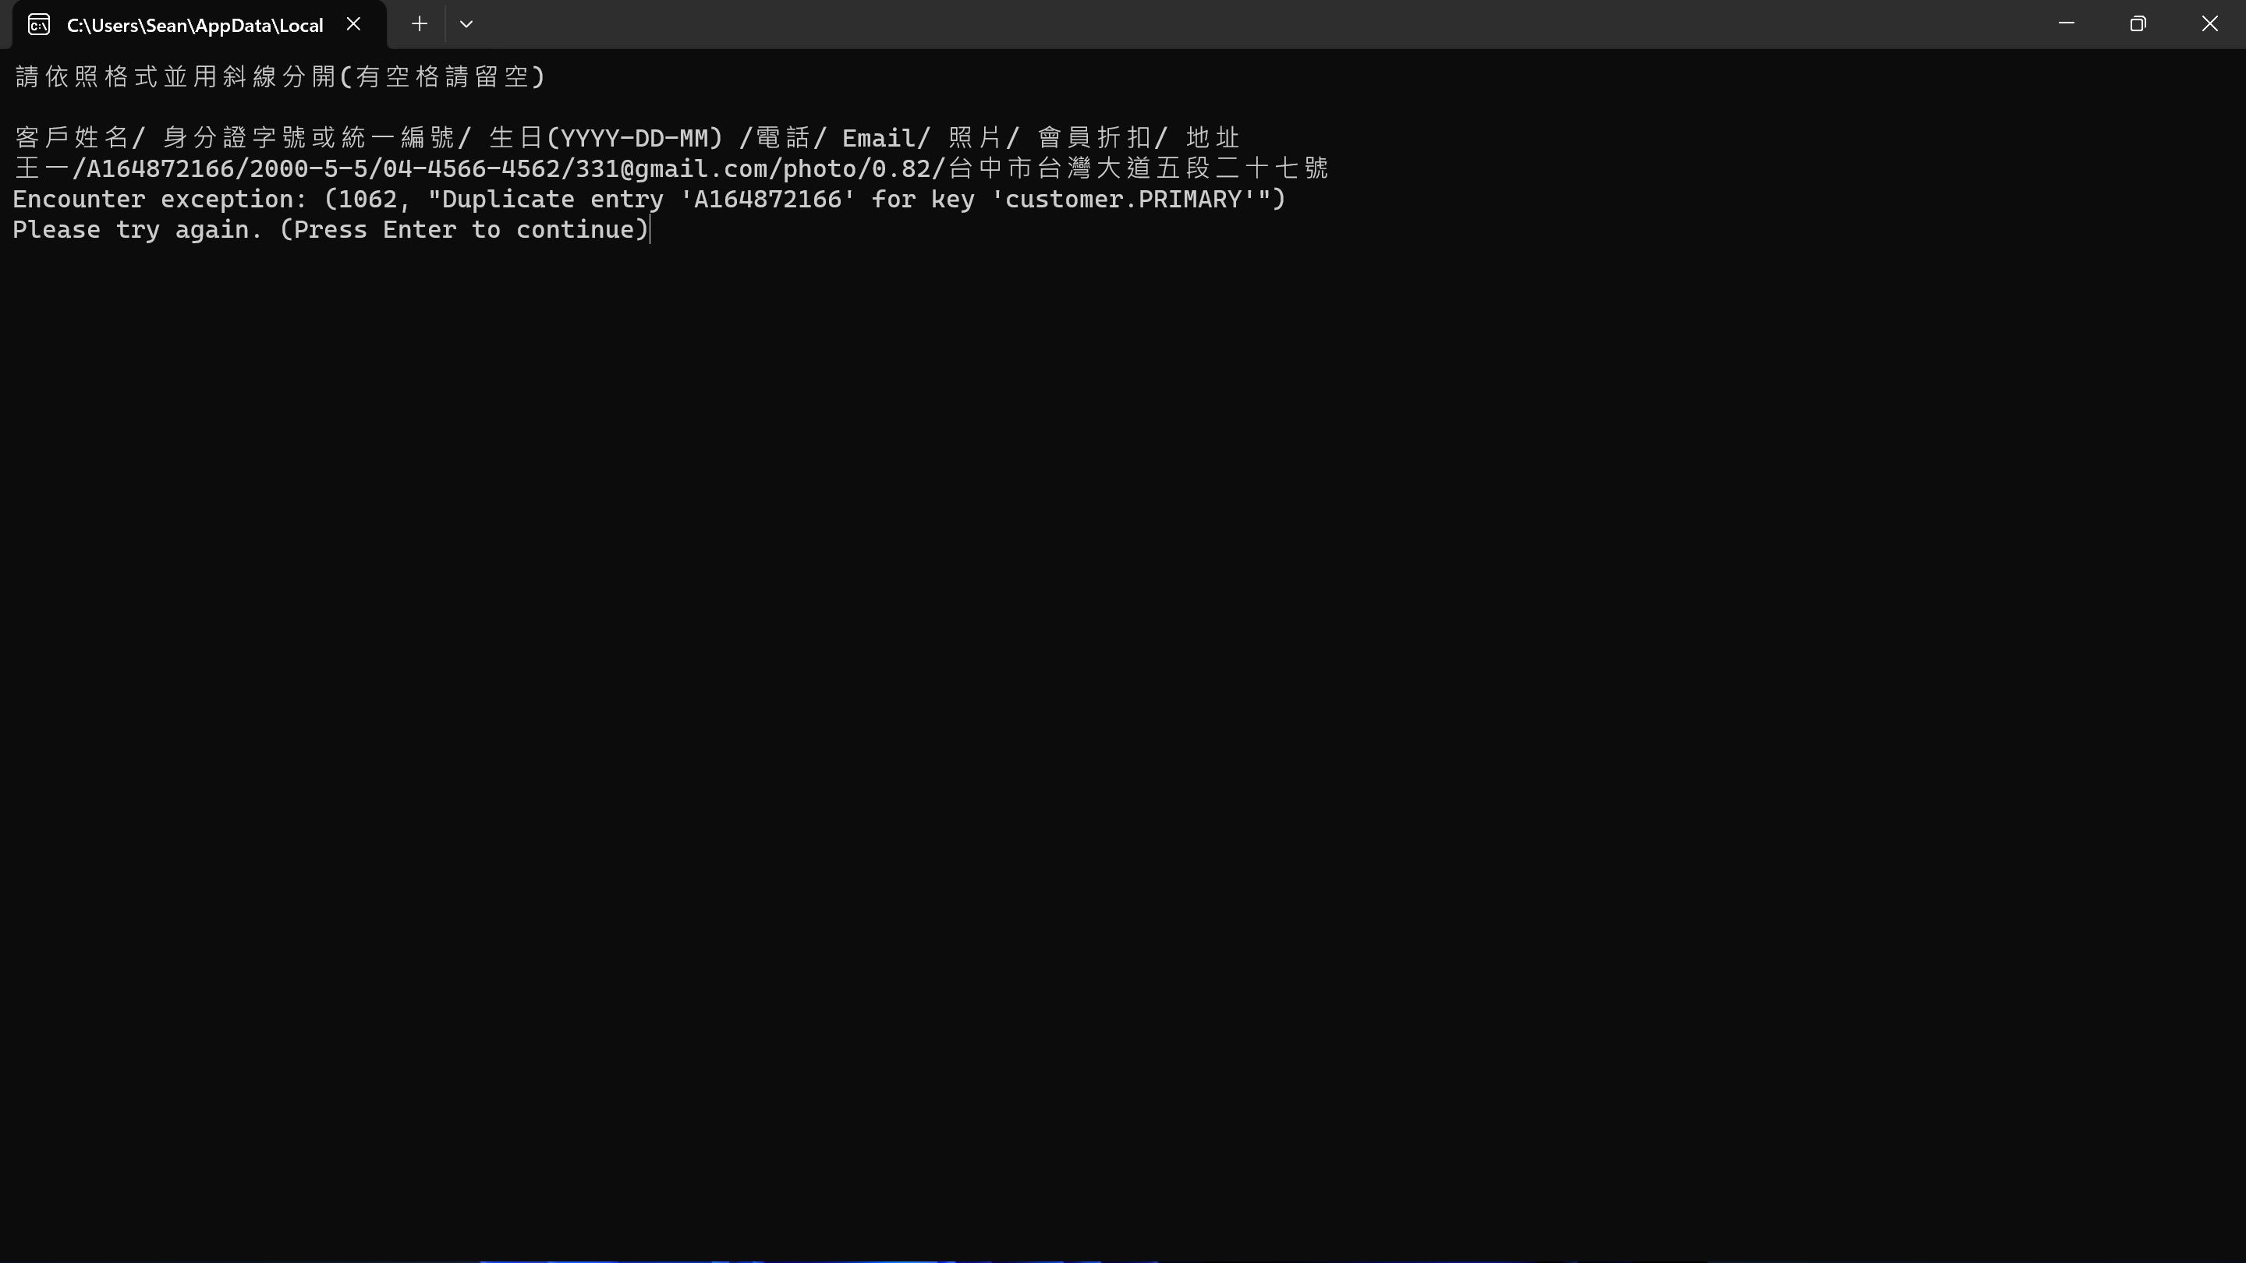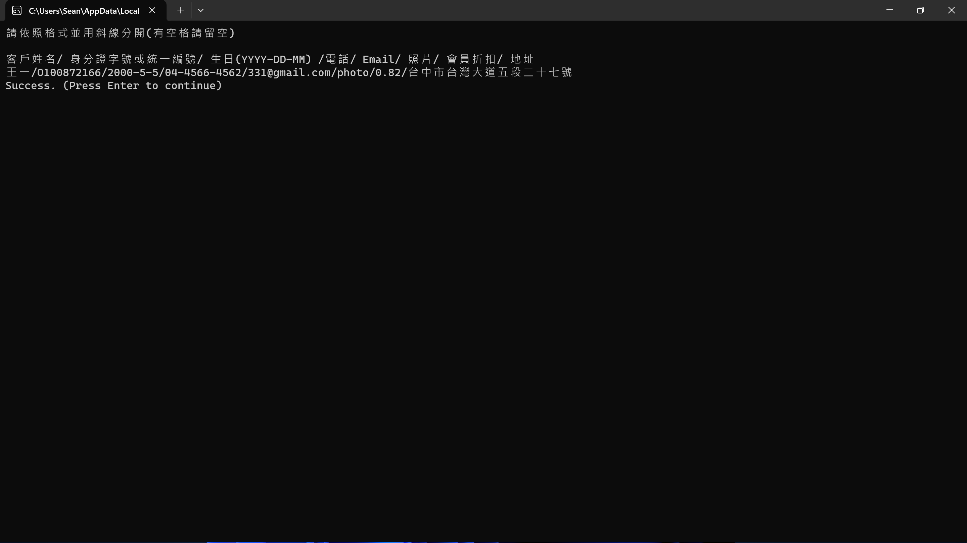

**刪除資料：**

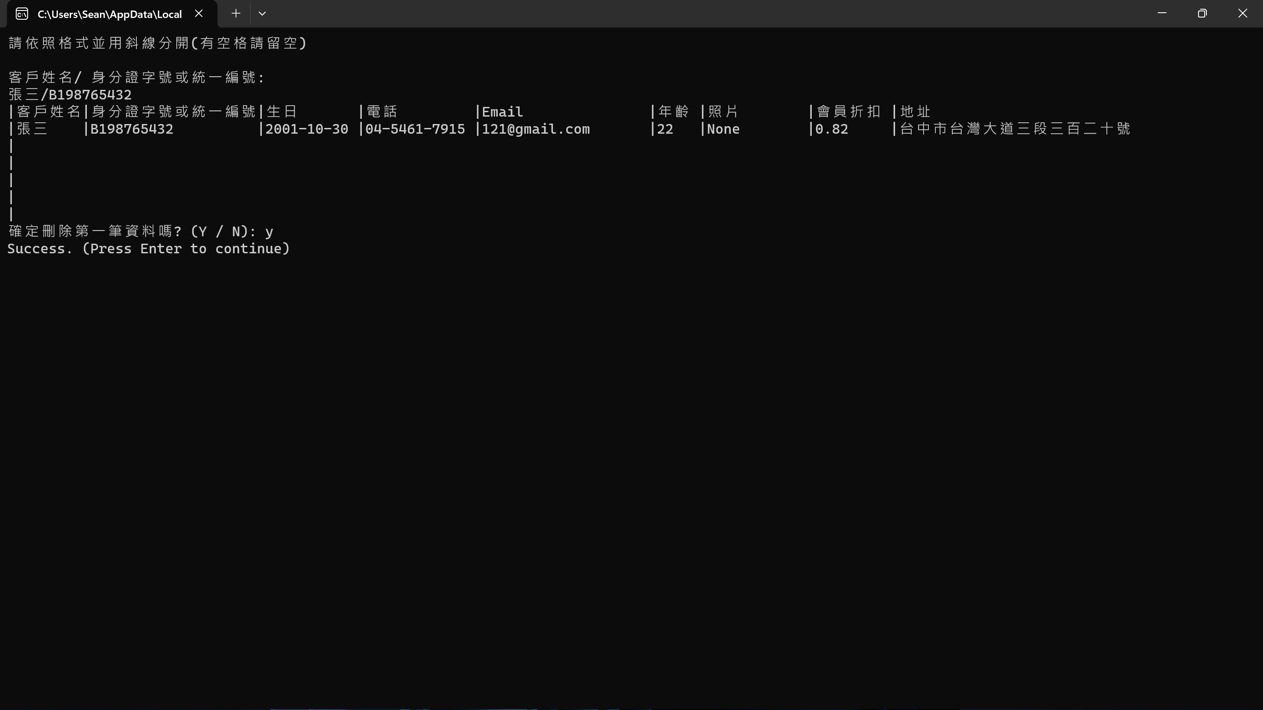

**修改資料：**

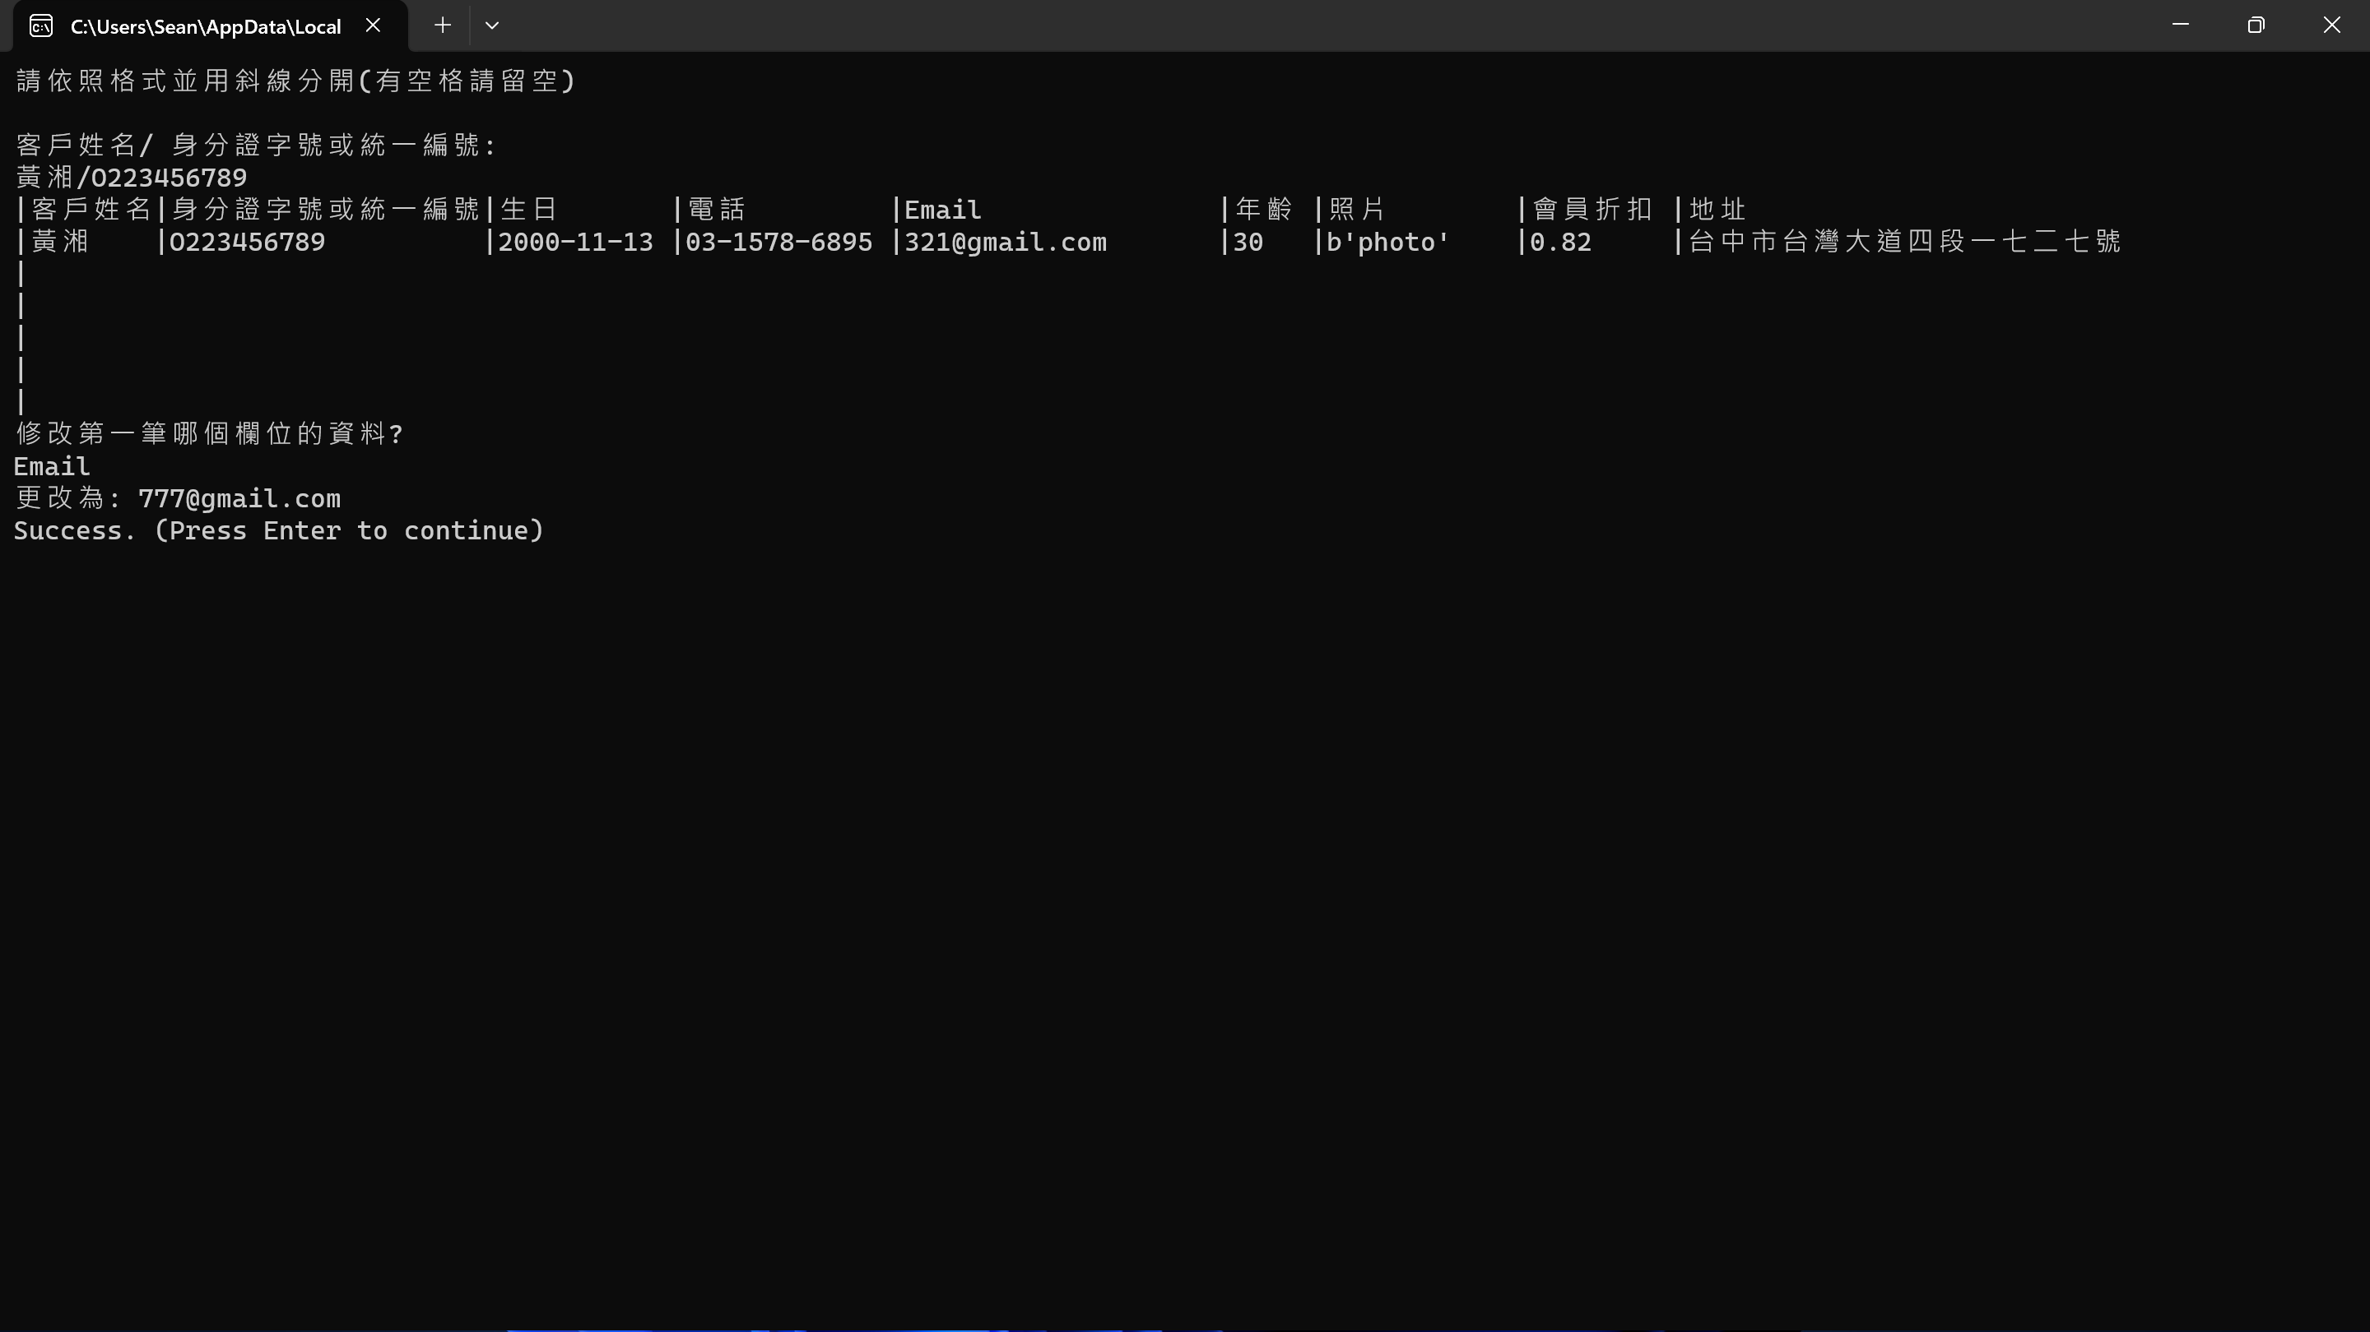

**列印資料：**

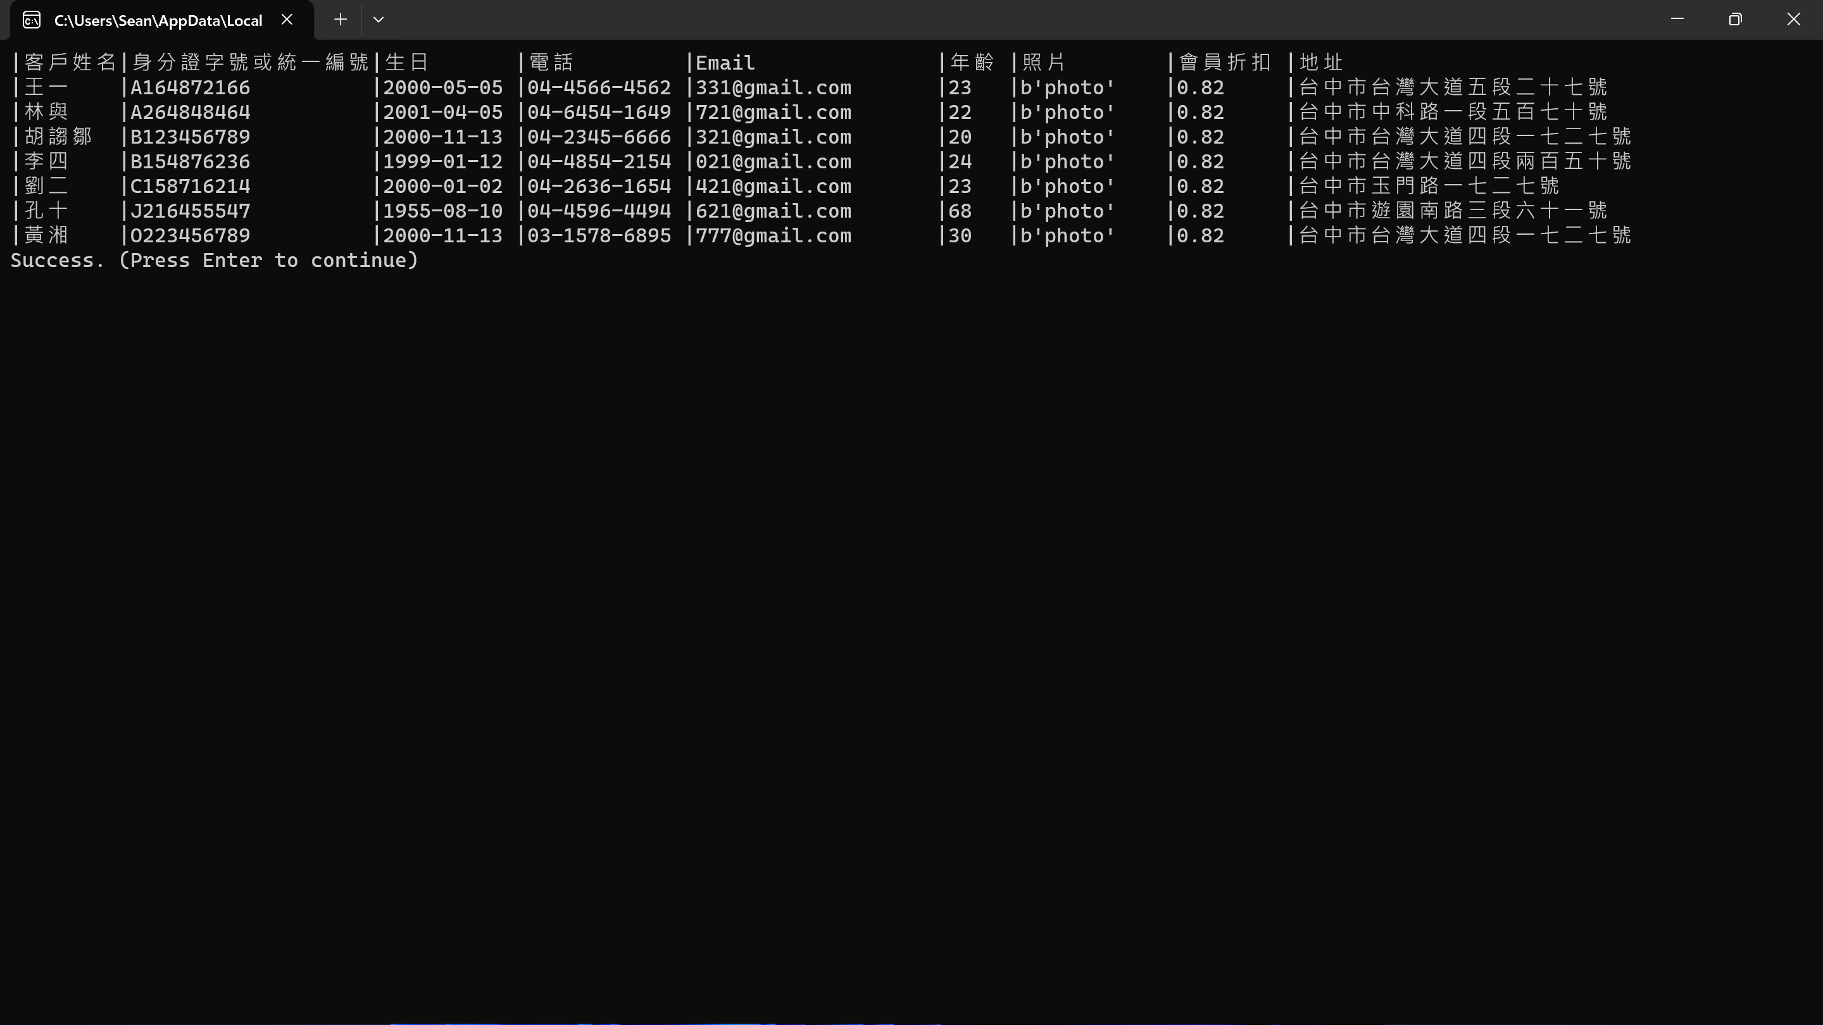

**統計客戶人數：**

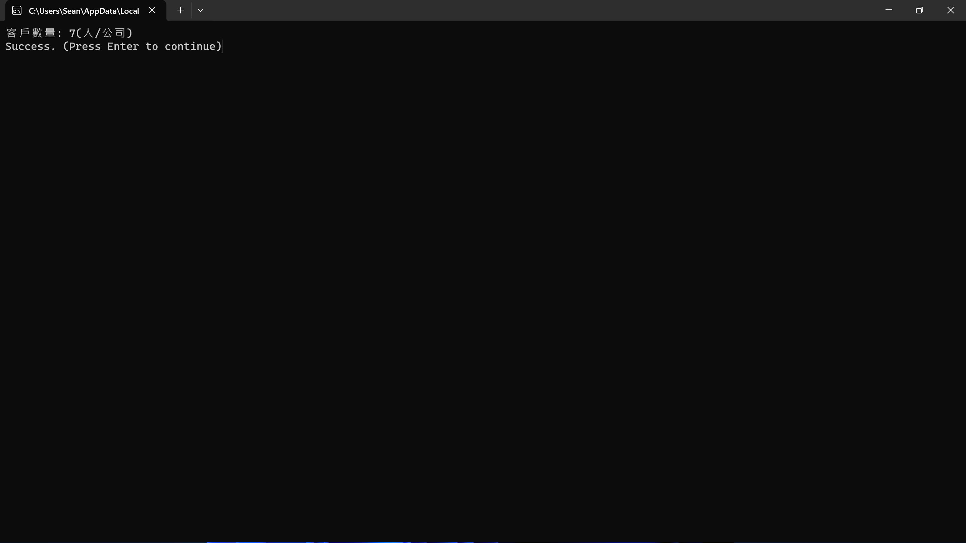

**平均客戶年齡：**

**[3]靜止客戶資料表： (剛剛被轉移過來的人)**

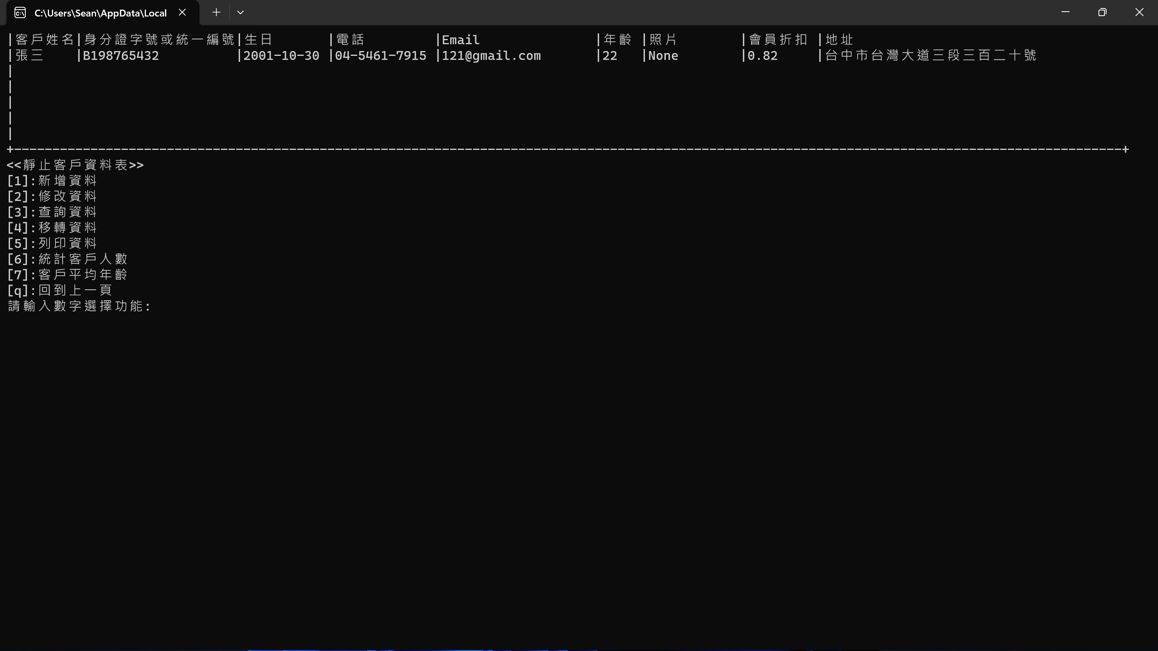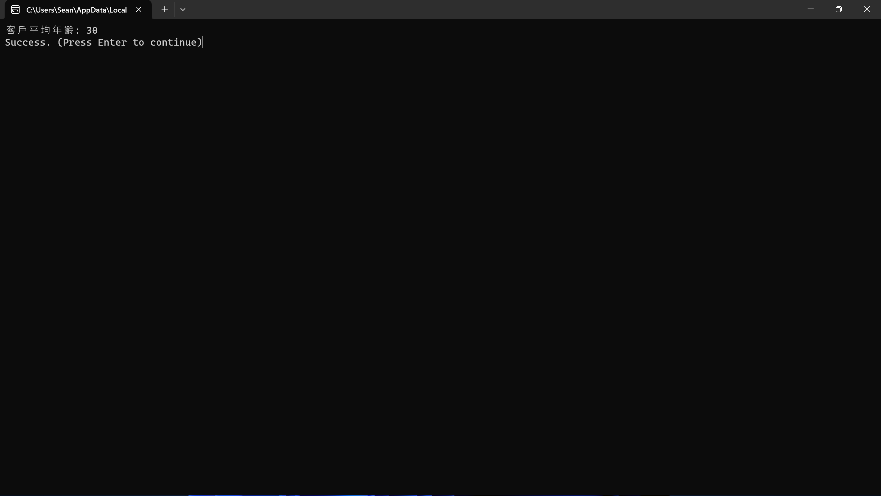

**新增資料： (必須是在客戶資料表存在的人)**

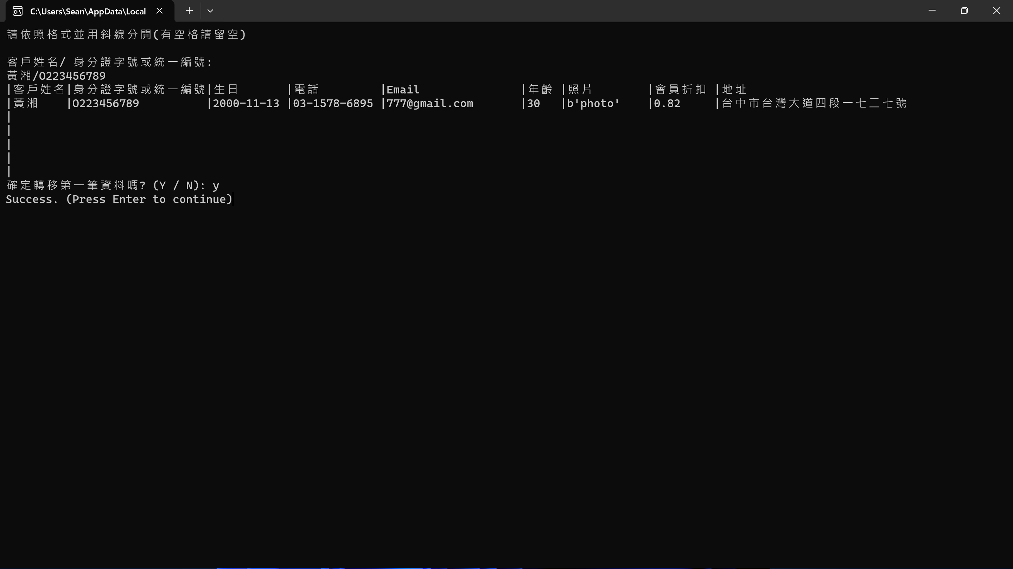

**修改資料：**

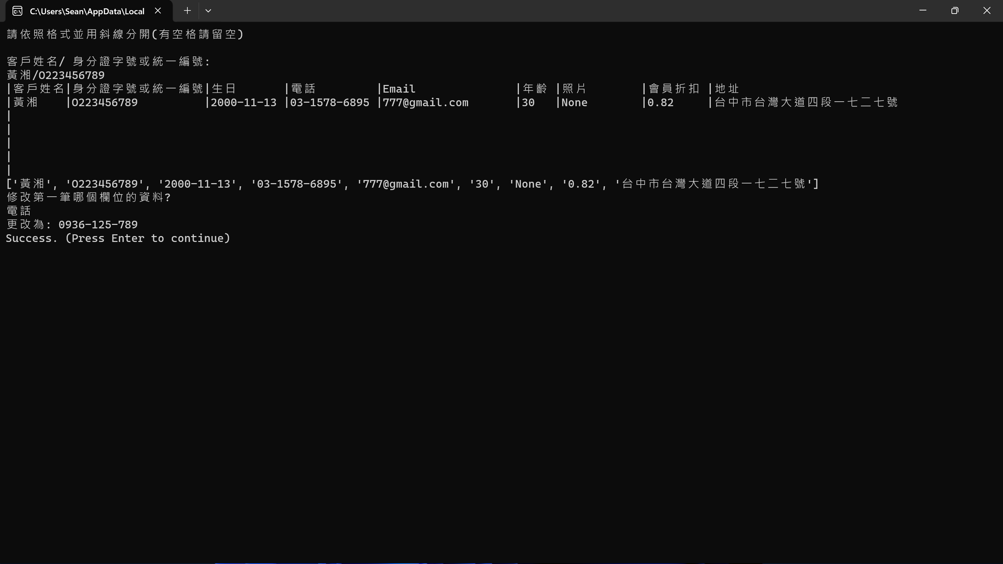

**查詢資料：**

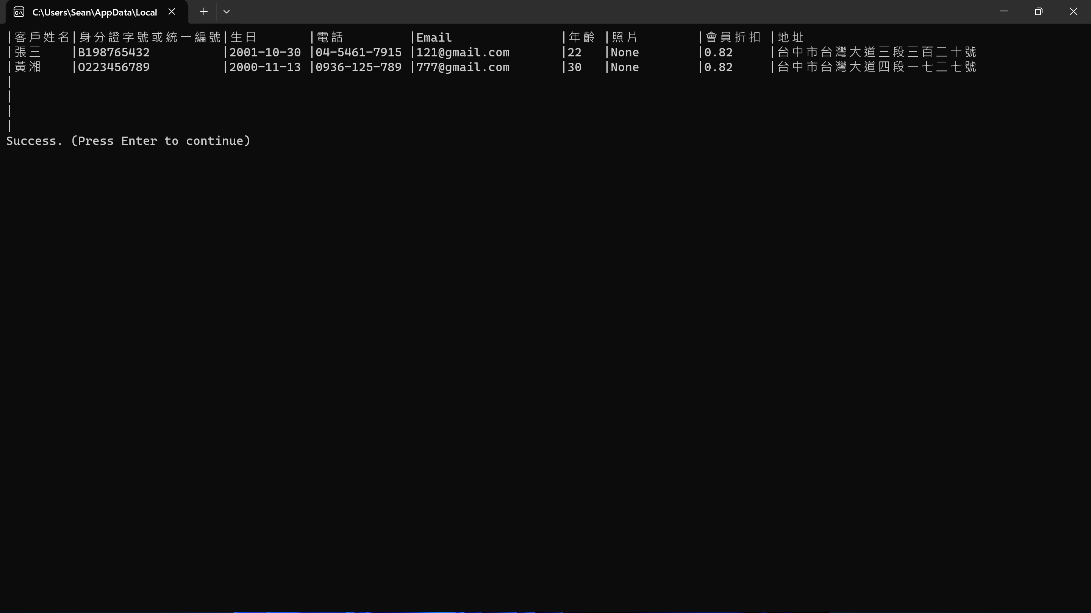

**移轉資料：**

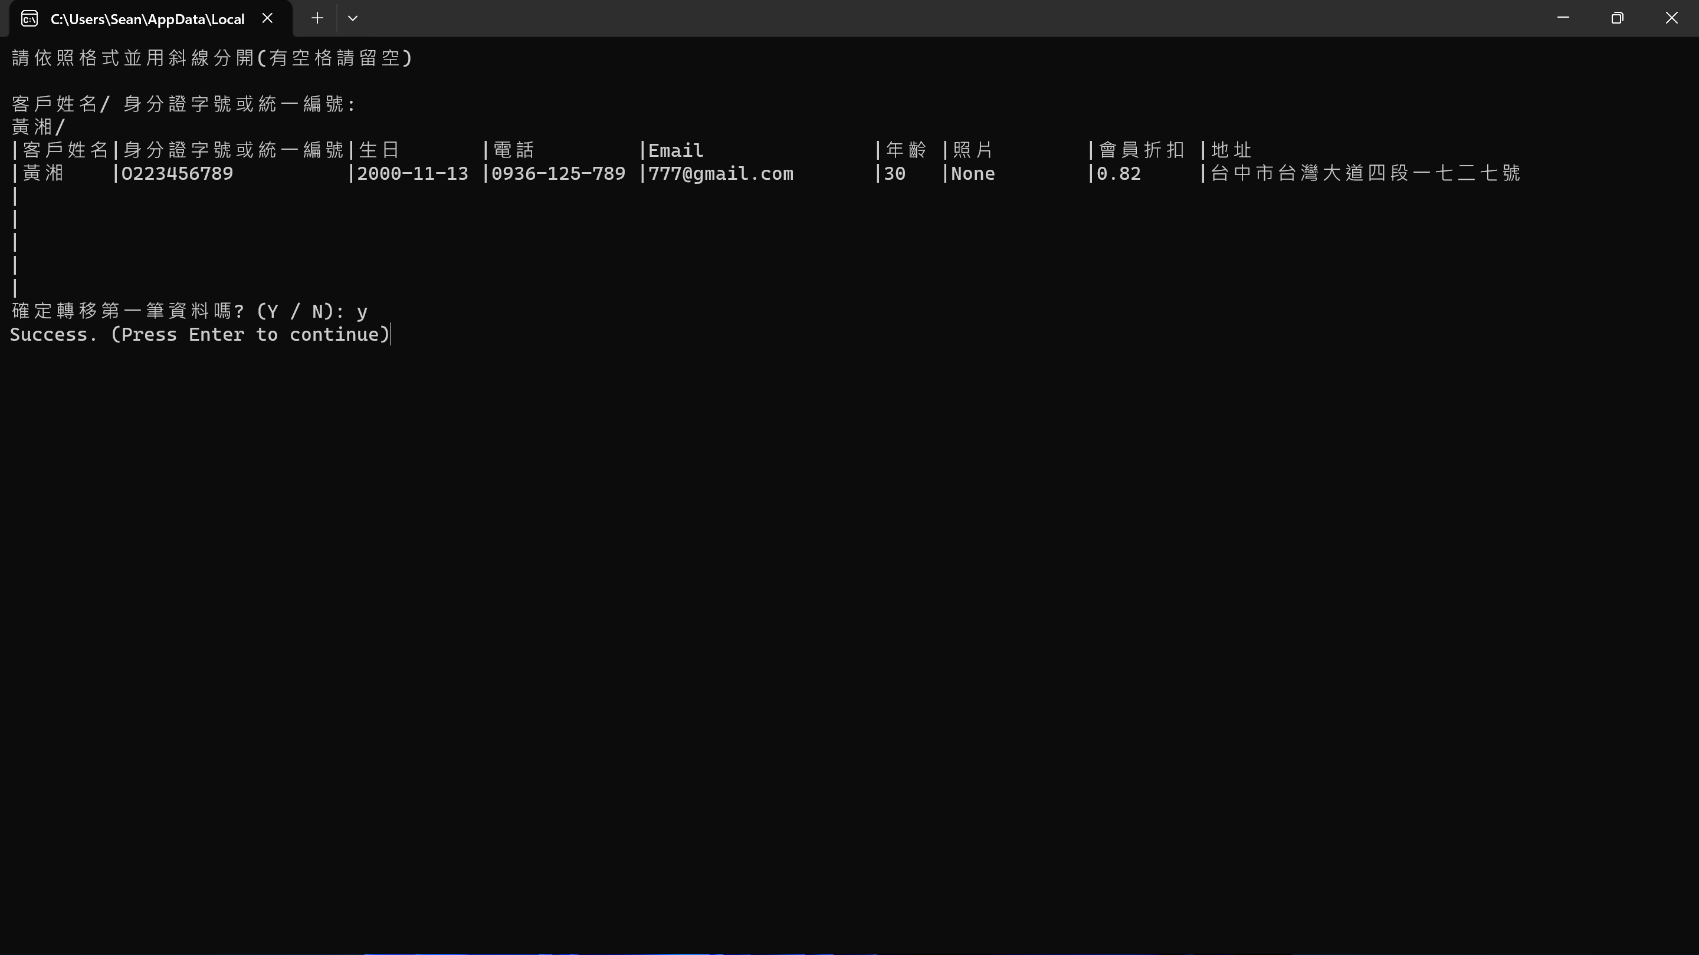

**列印資料：**



**統計客戶人數：**

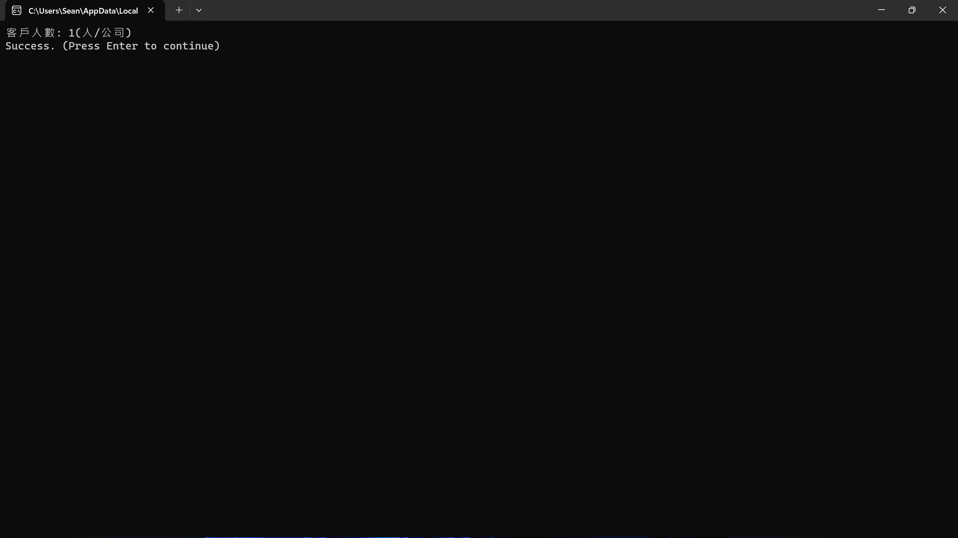

**客戶平均年齡：**

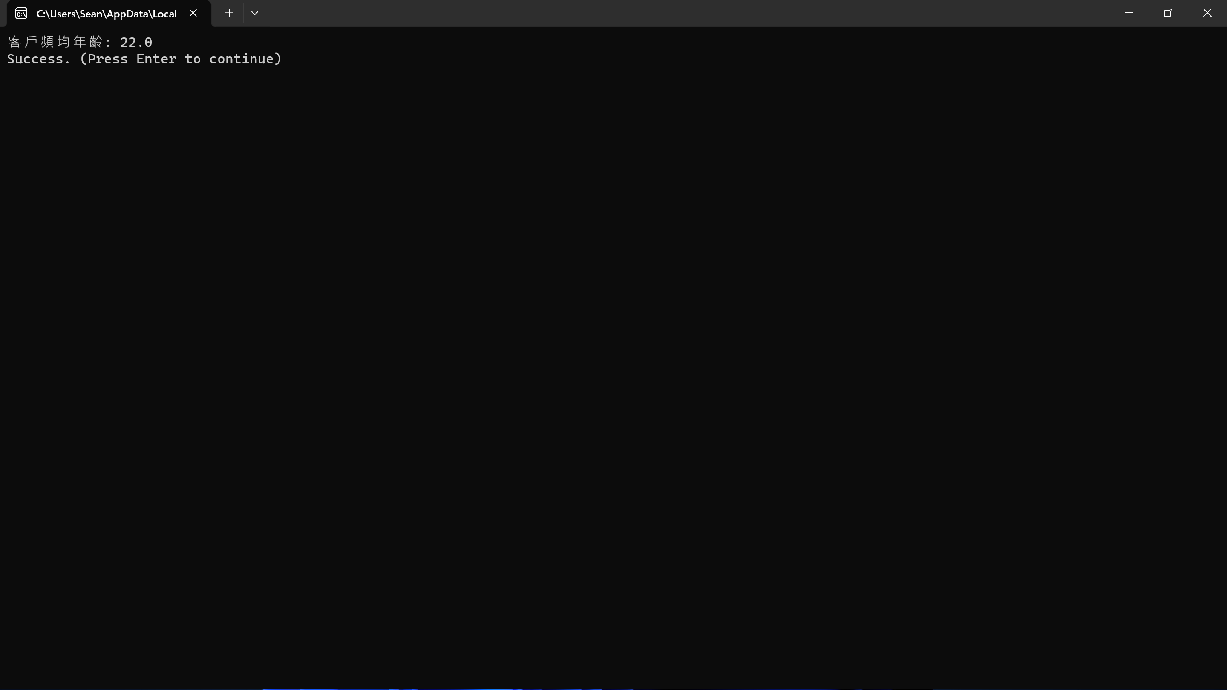

**[4]供應商資料表：**

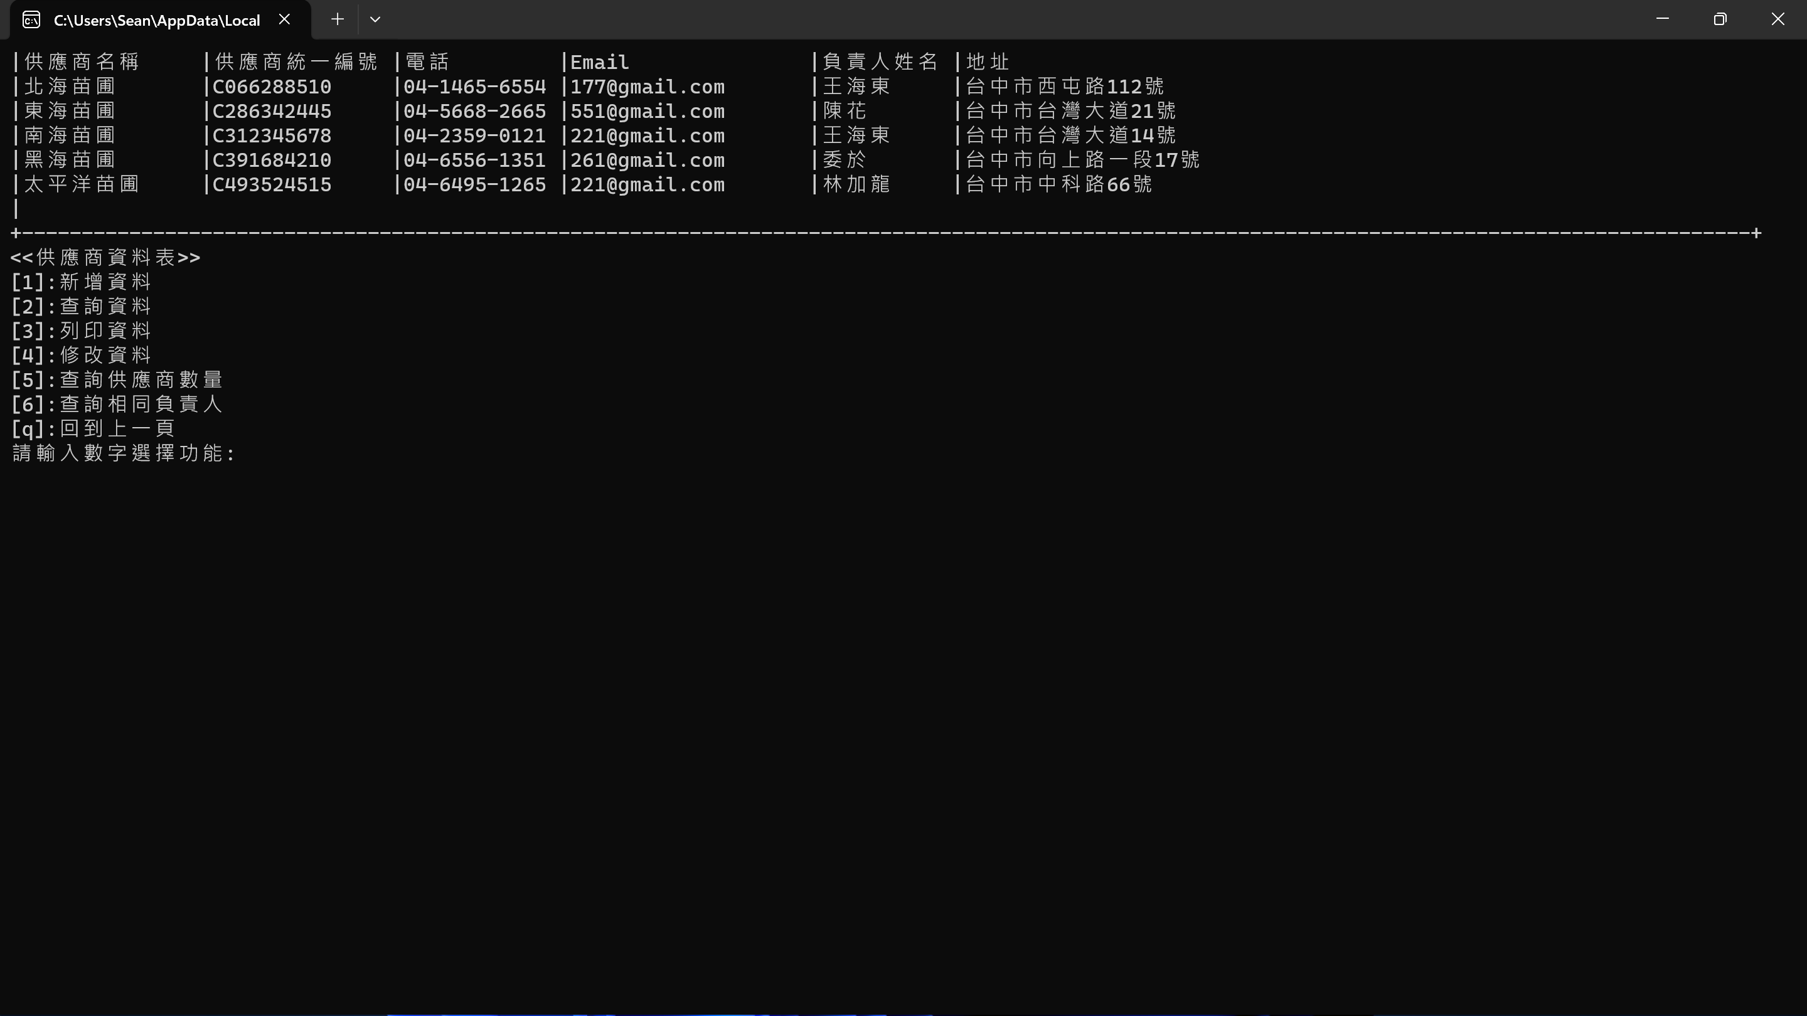

**新增資料：**

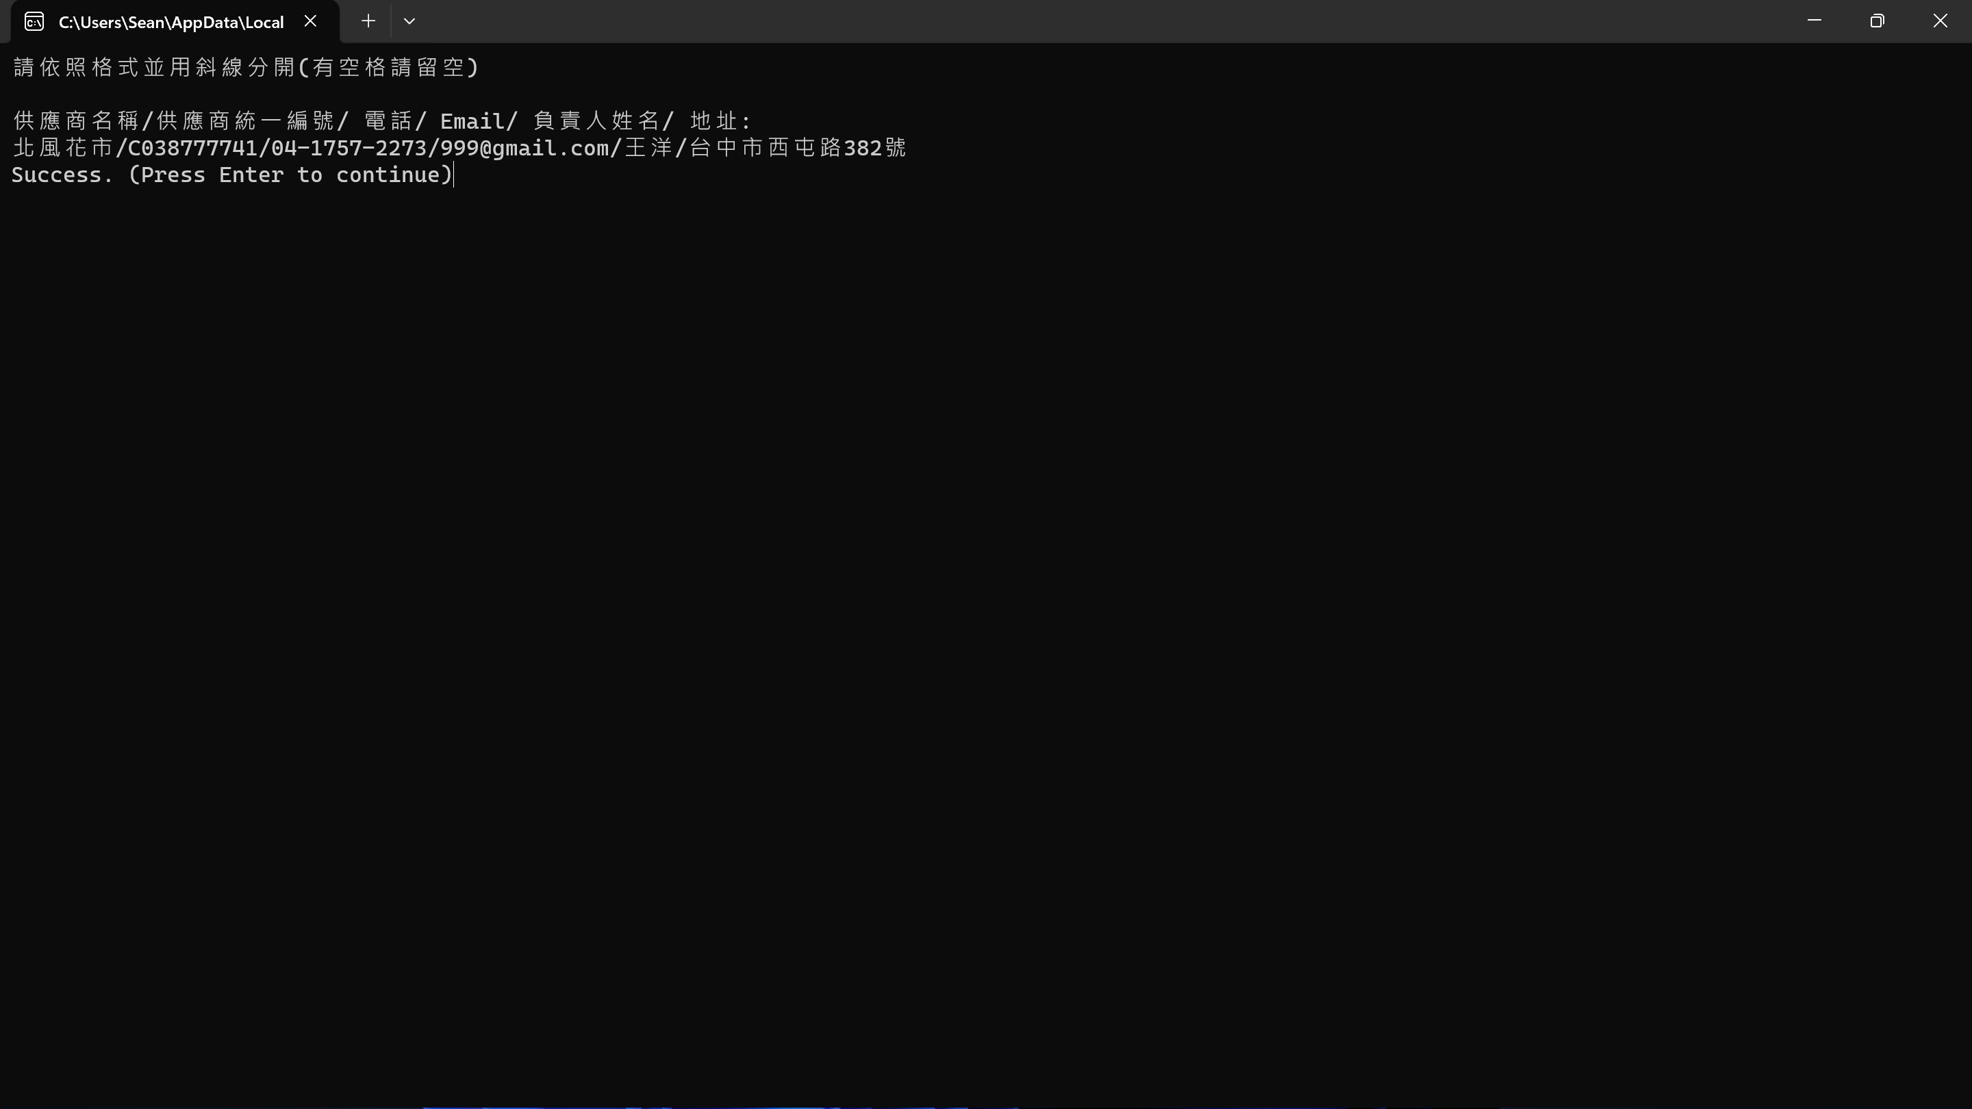

**查詢資料：**

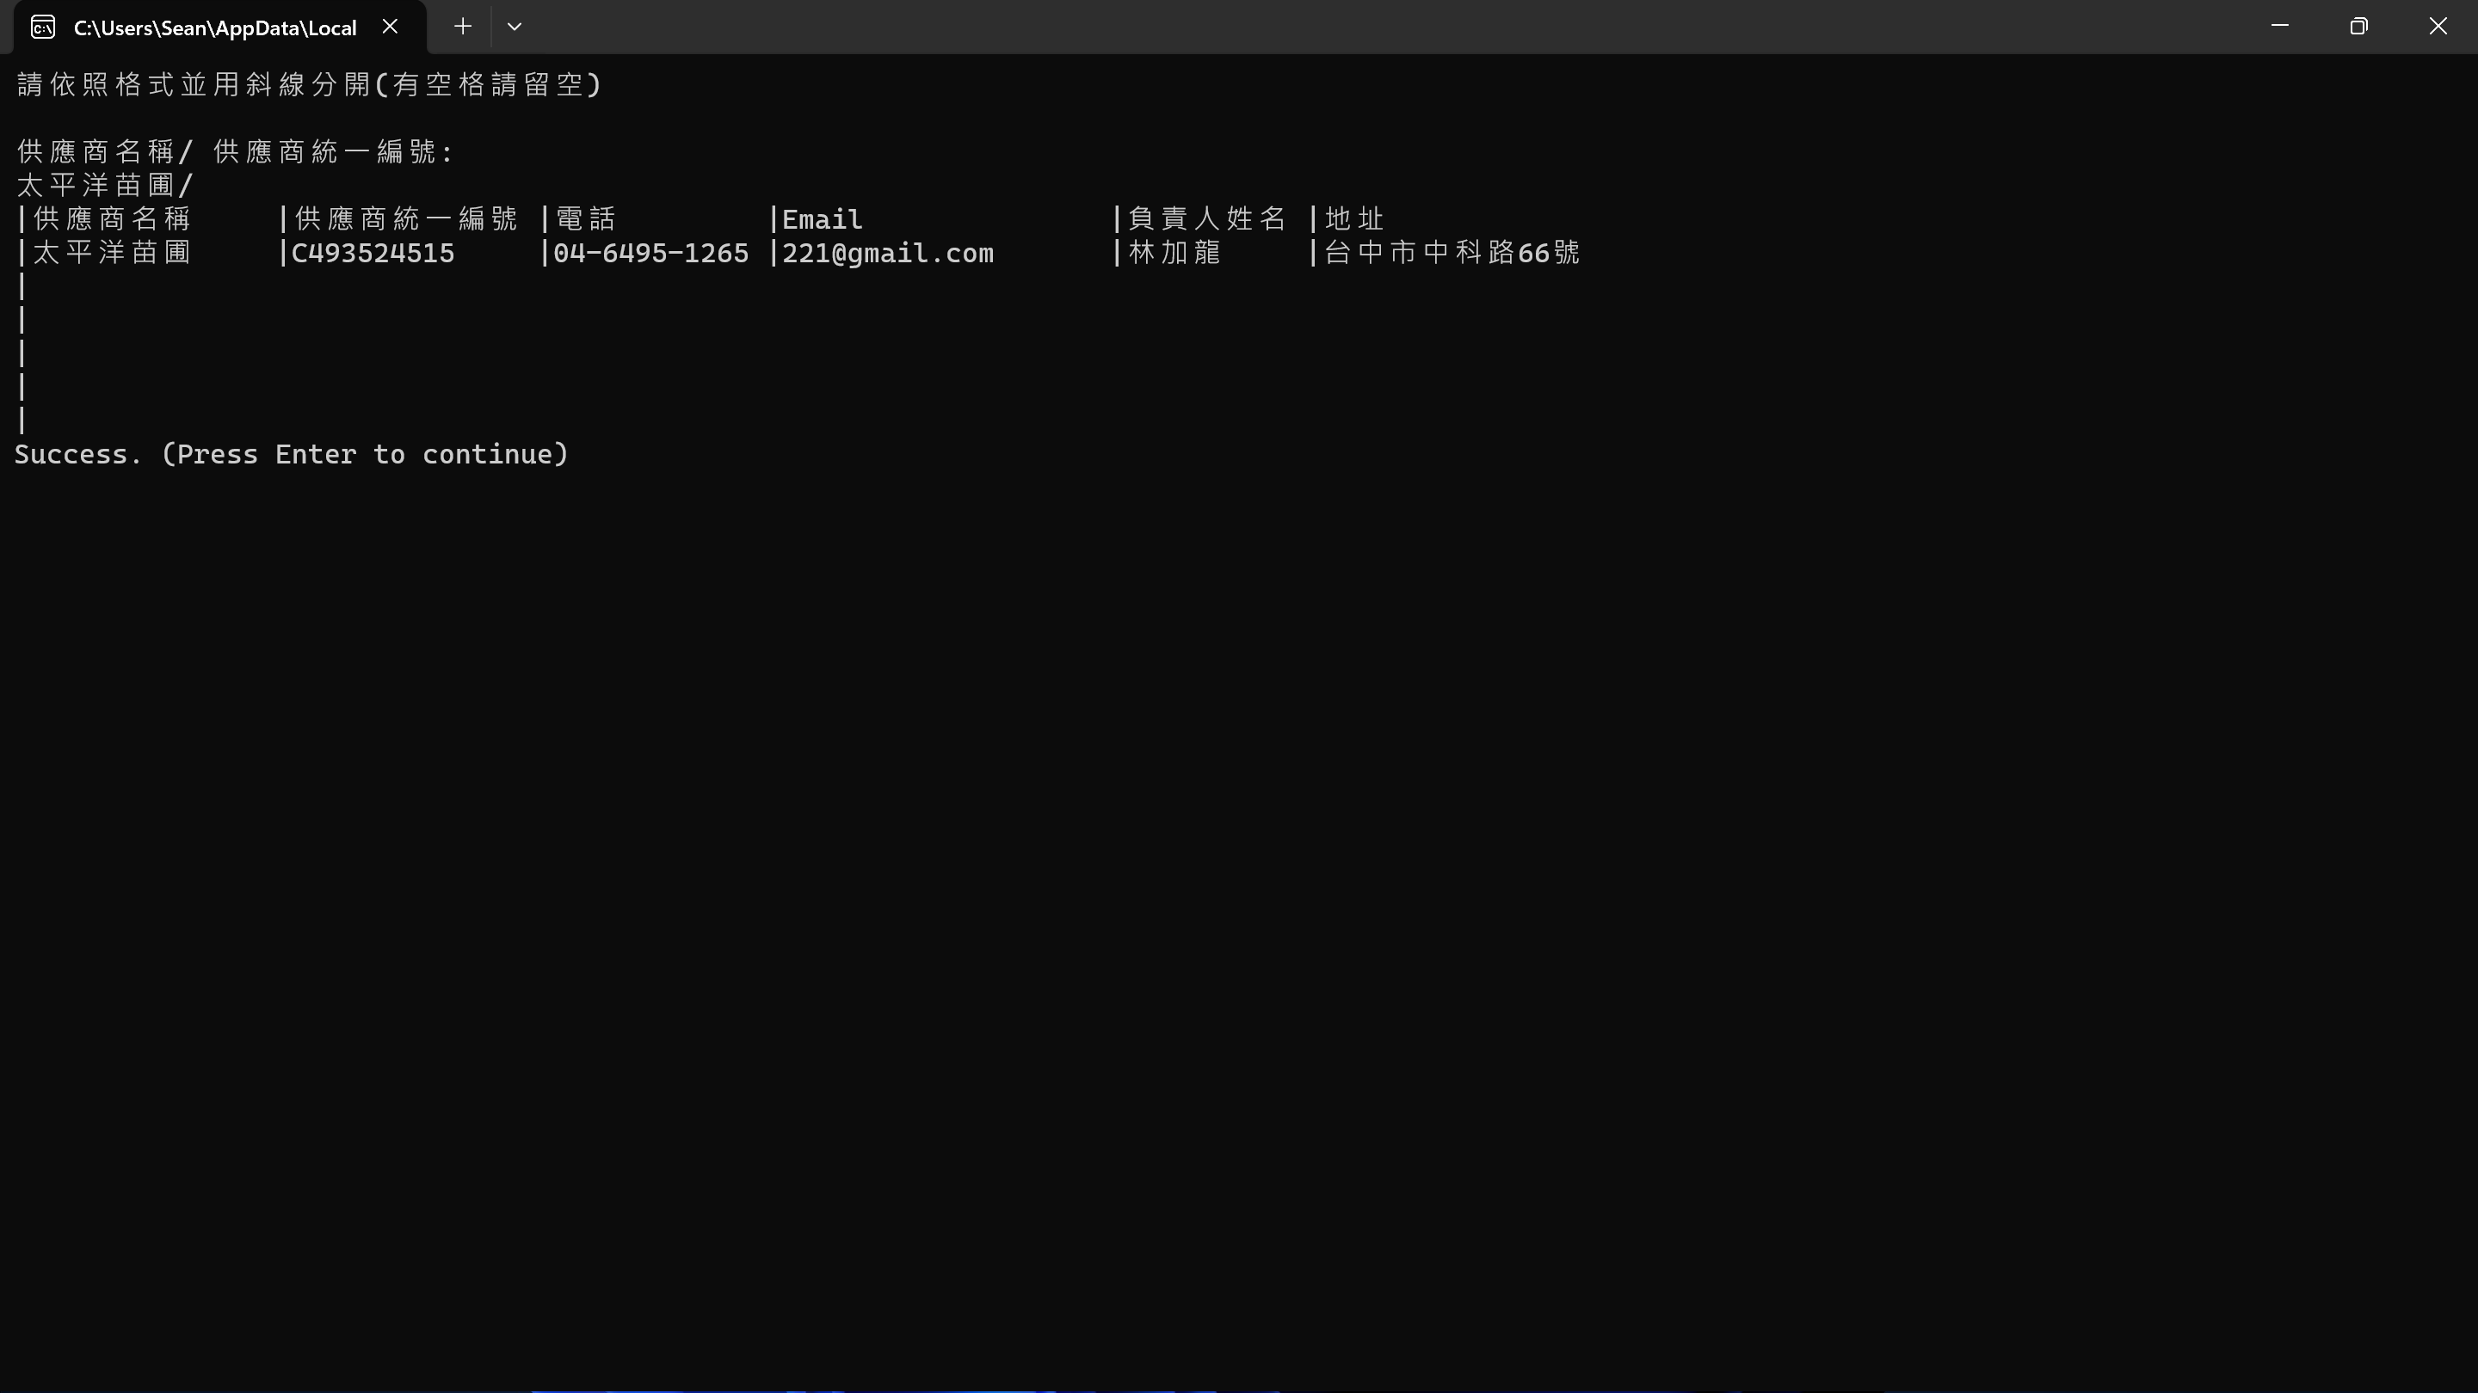

**列印資料：**

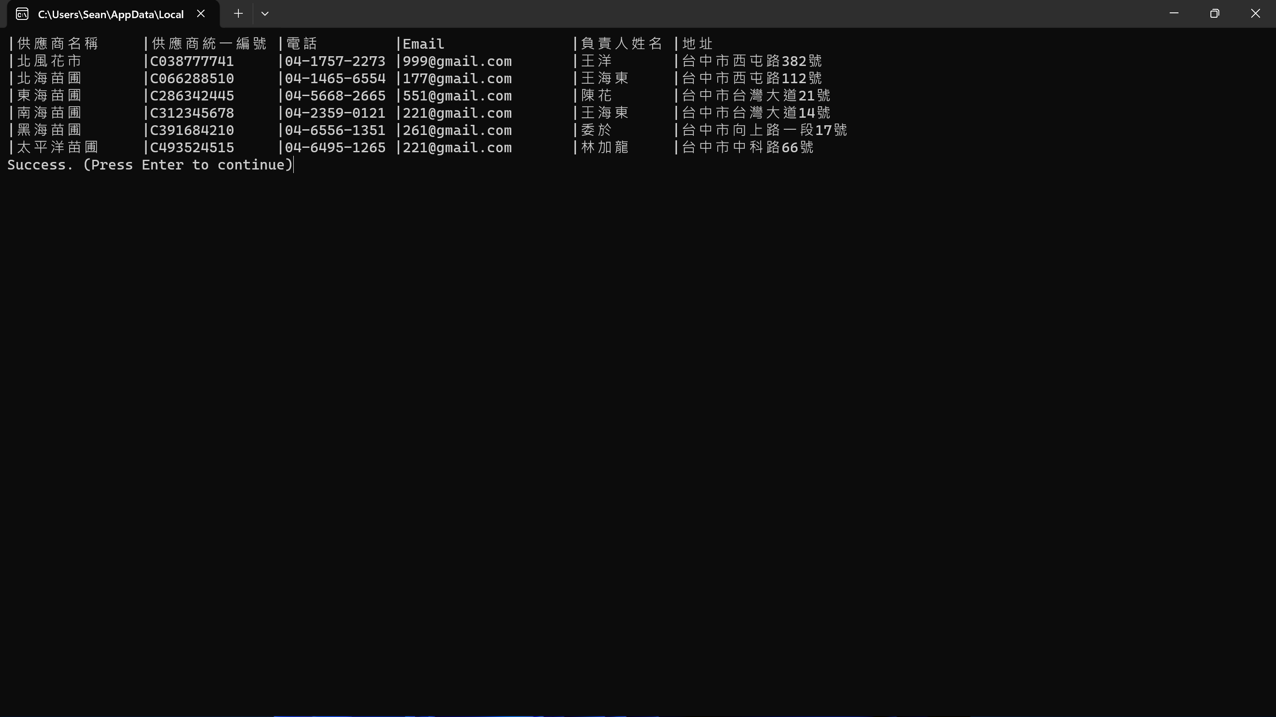

**修改資料：**

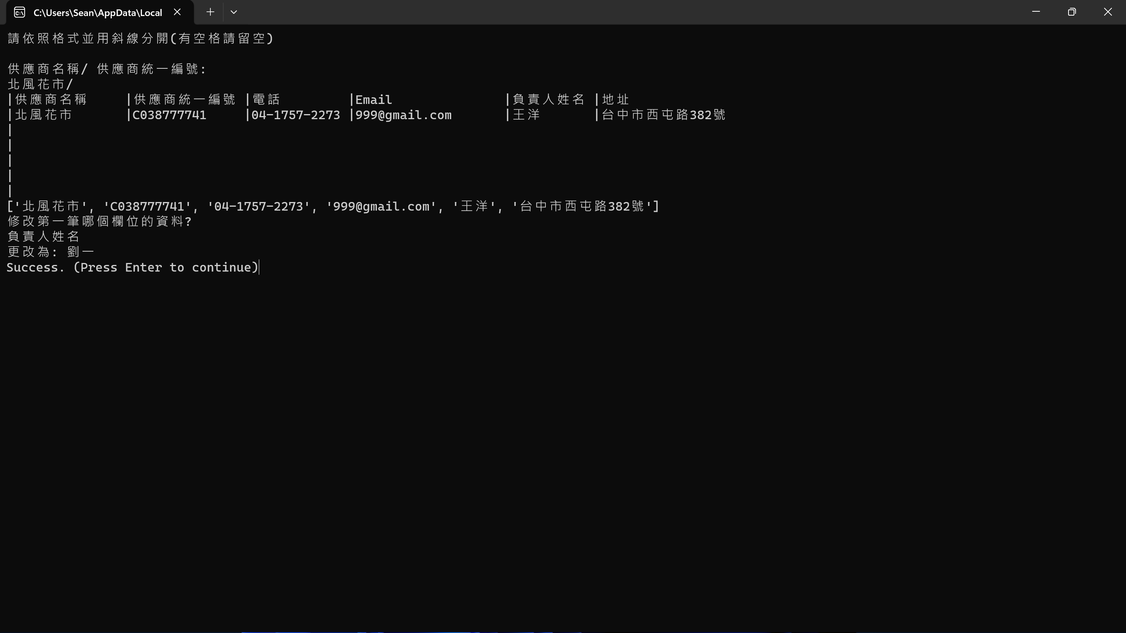

**查詢供應商數量：**

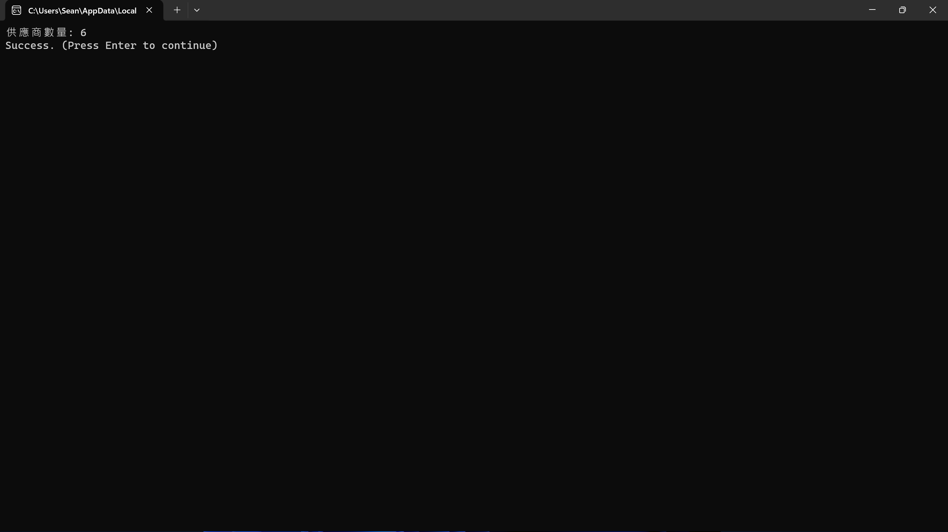

**查詢相同負責人： 可以使用Email、負責人或是直接使用看總表**

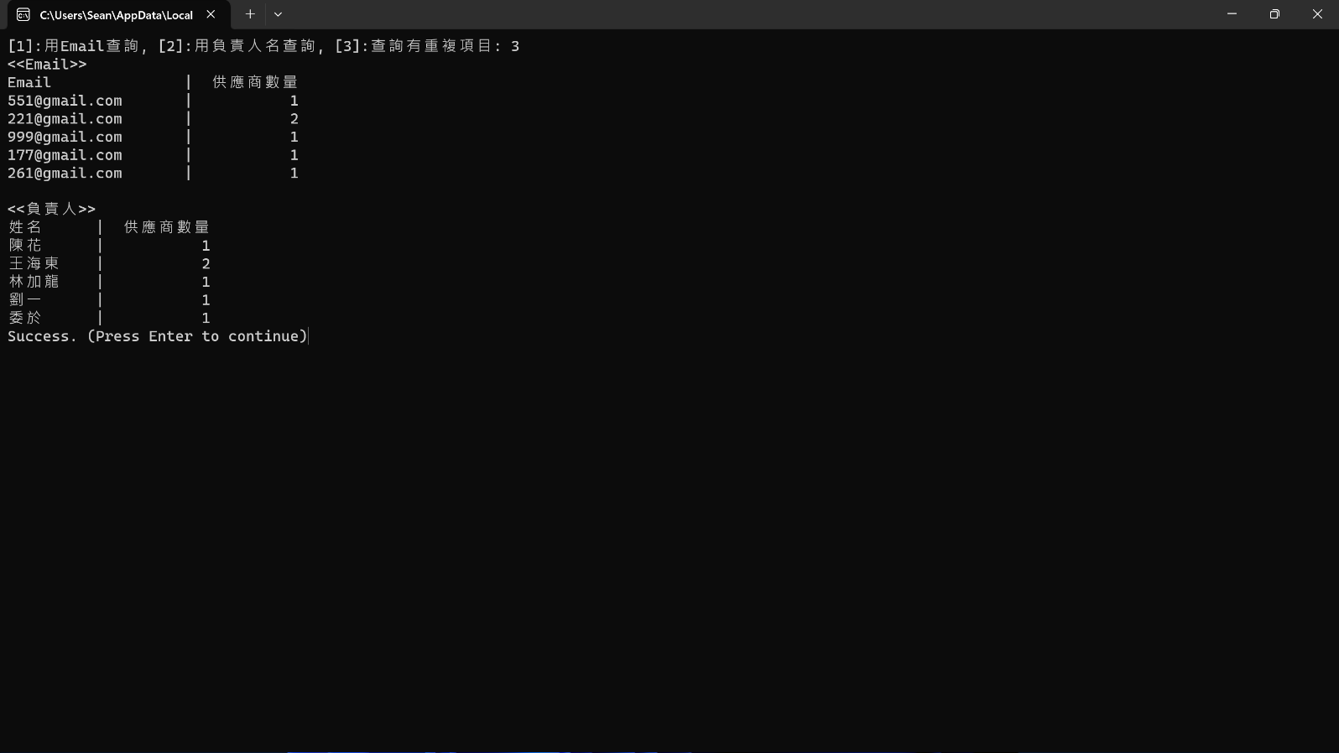

**[5]客戶購買資料表：**

**新增資料：**

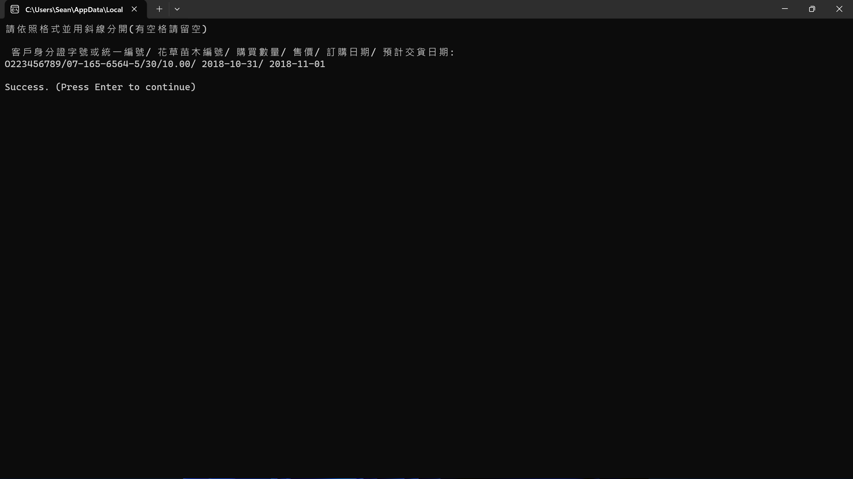

**查詢資料： 有六個功能**

**前四個功能是 [單一,全體] X [客戶,供應商]之組合，共有四種**

**第五個可以分別使用已交貨金額或未交貨金額、第六個是查詢未出貨訂單**

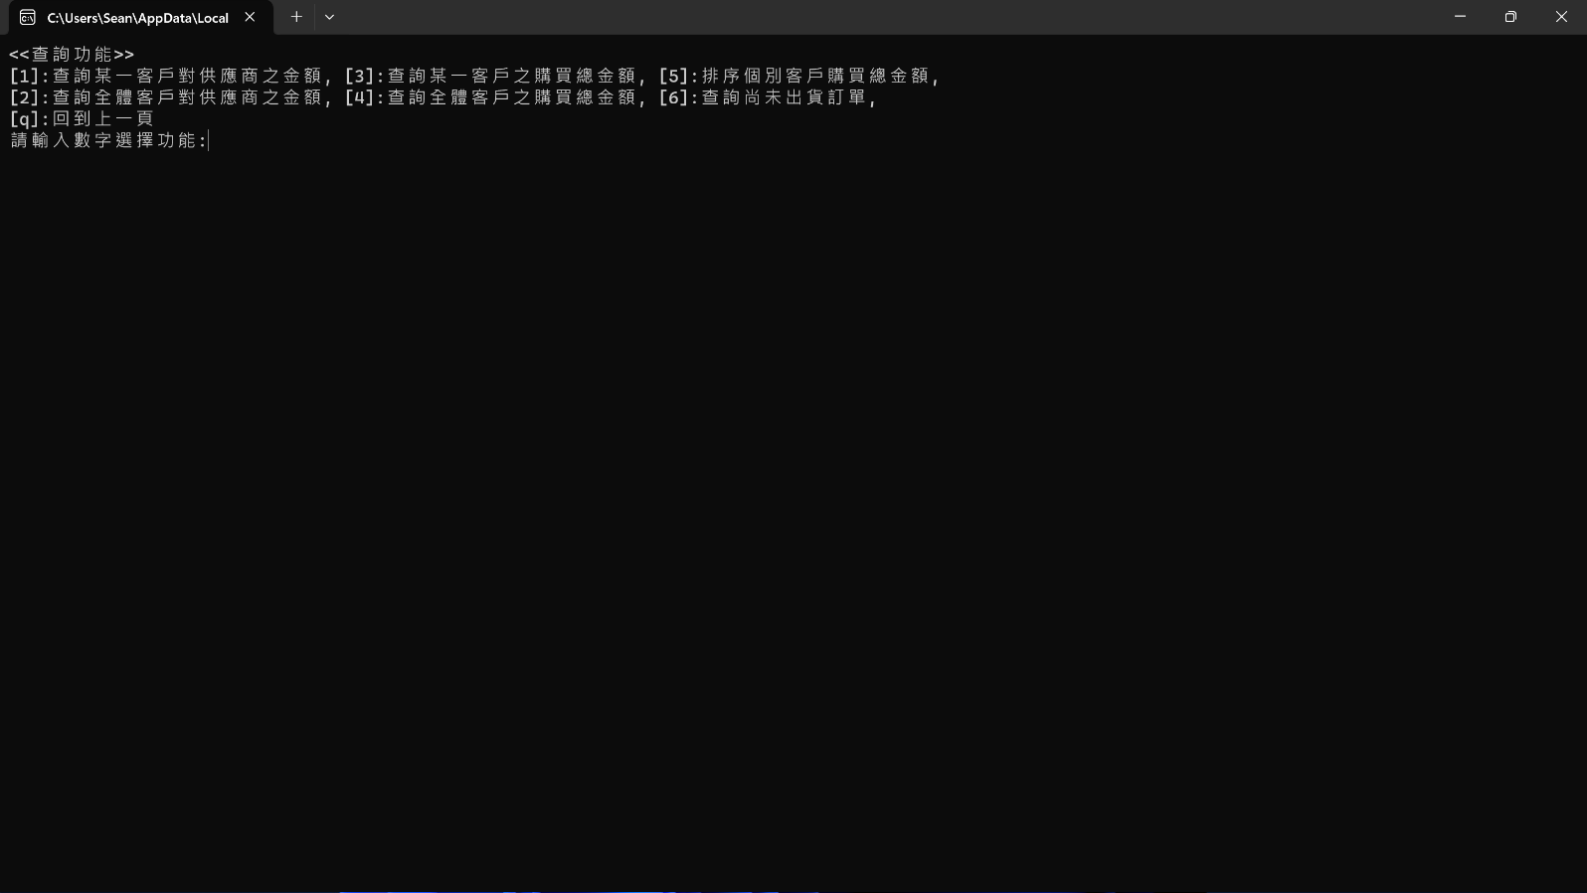

**前四個皆可以用輸入欄位來鎖定範圍、保持空格來不限制範圍**

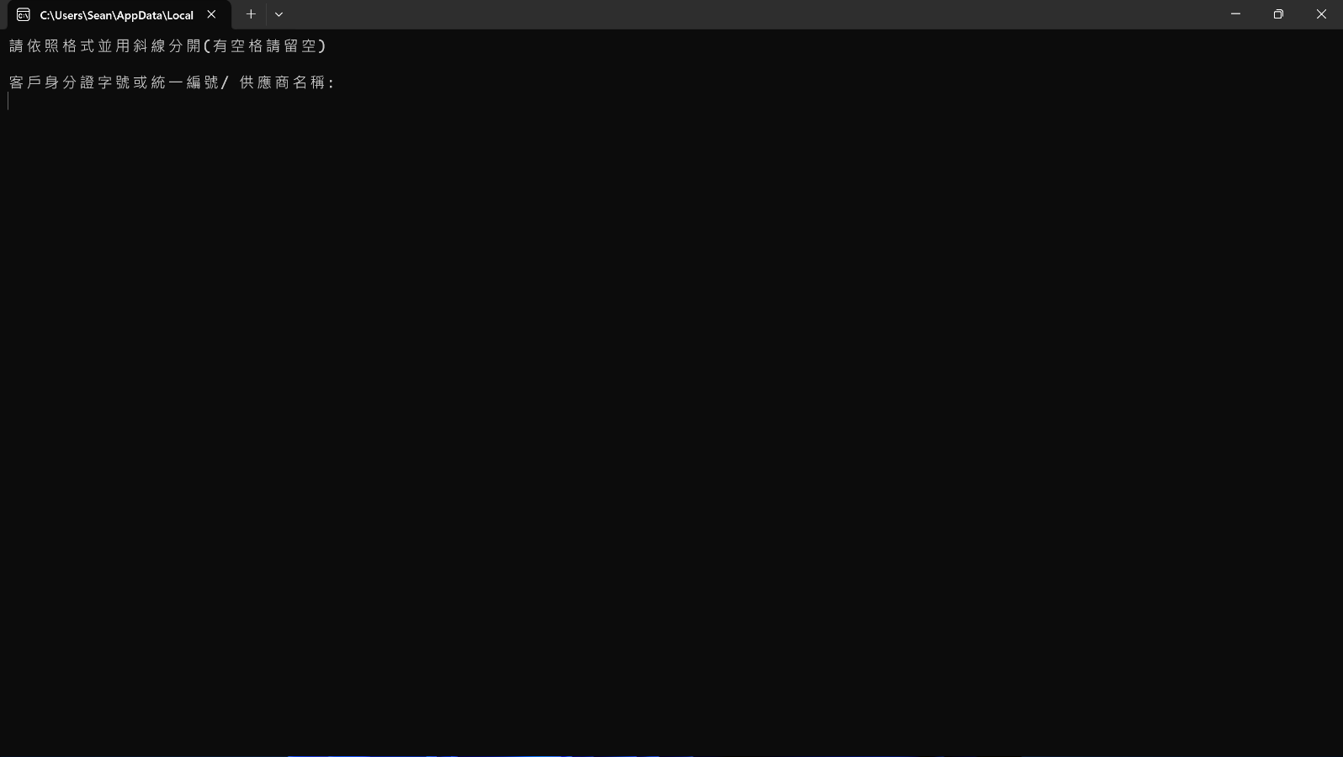

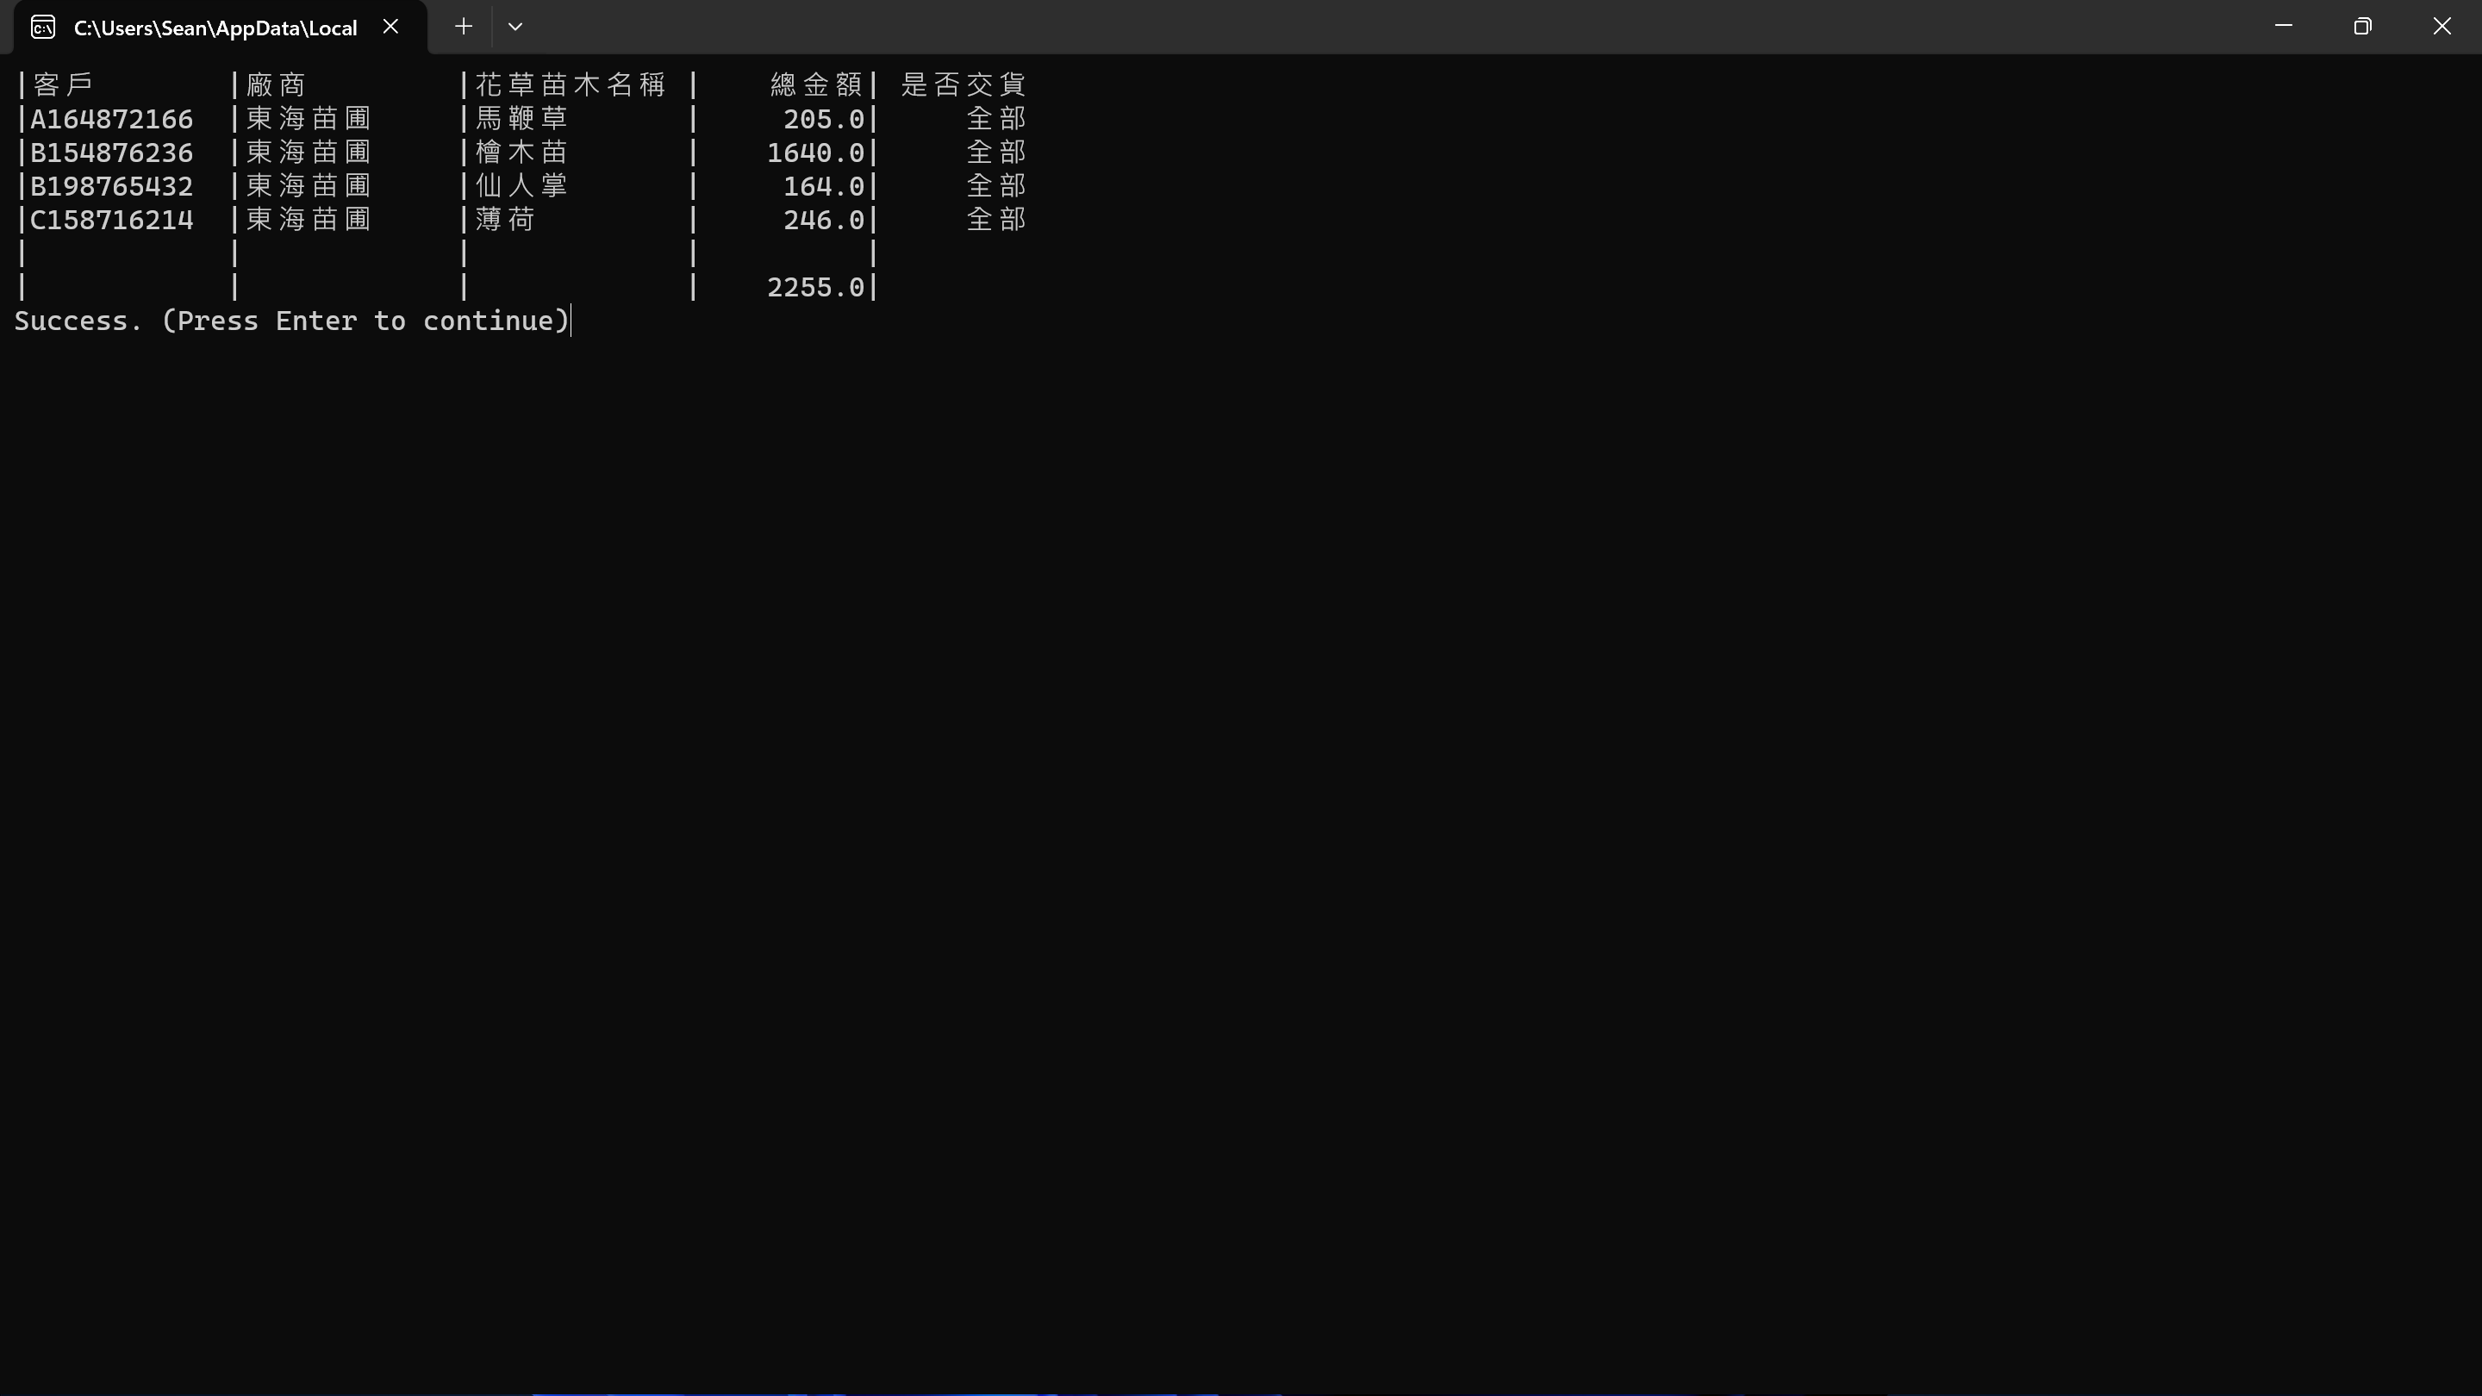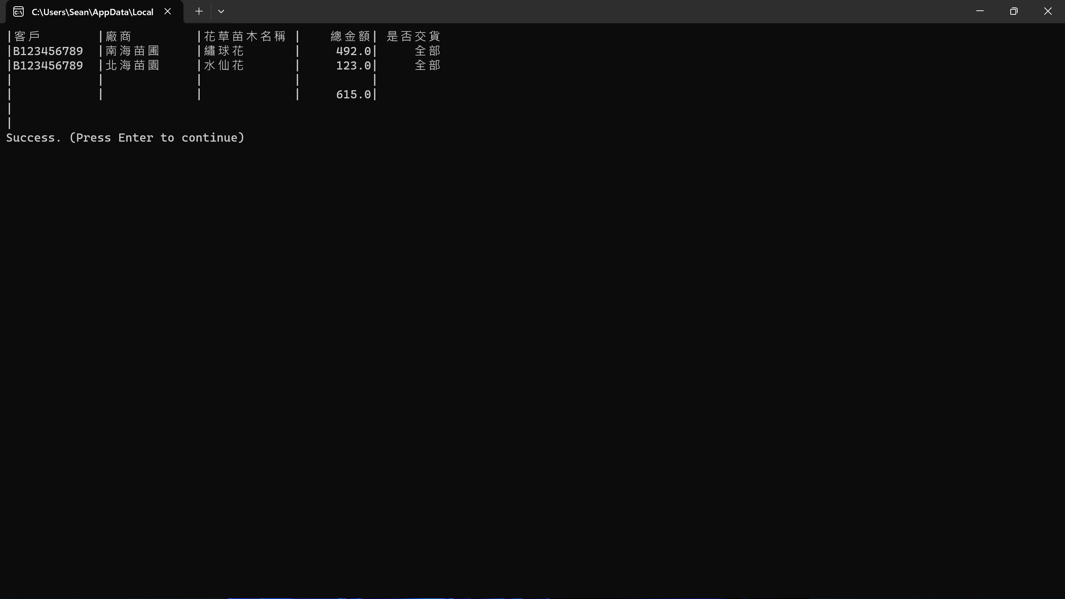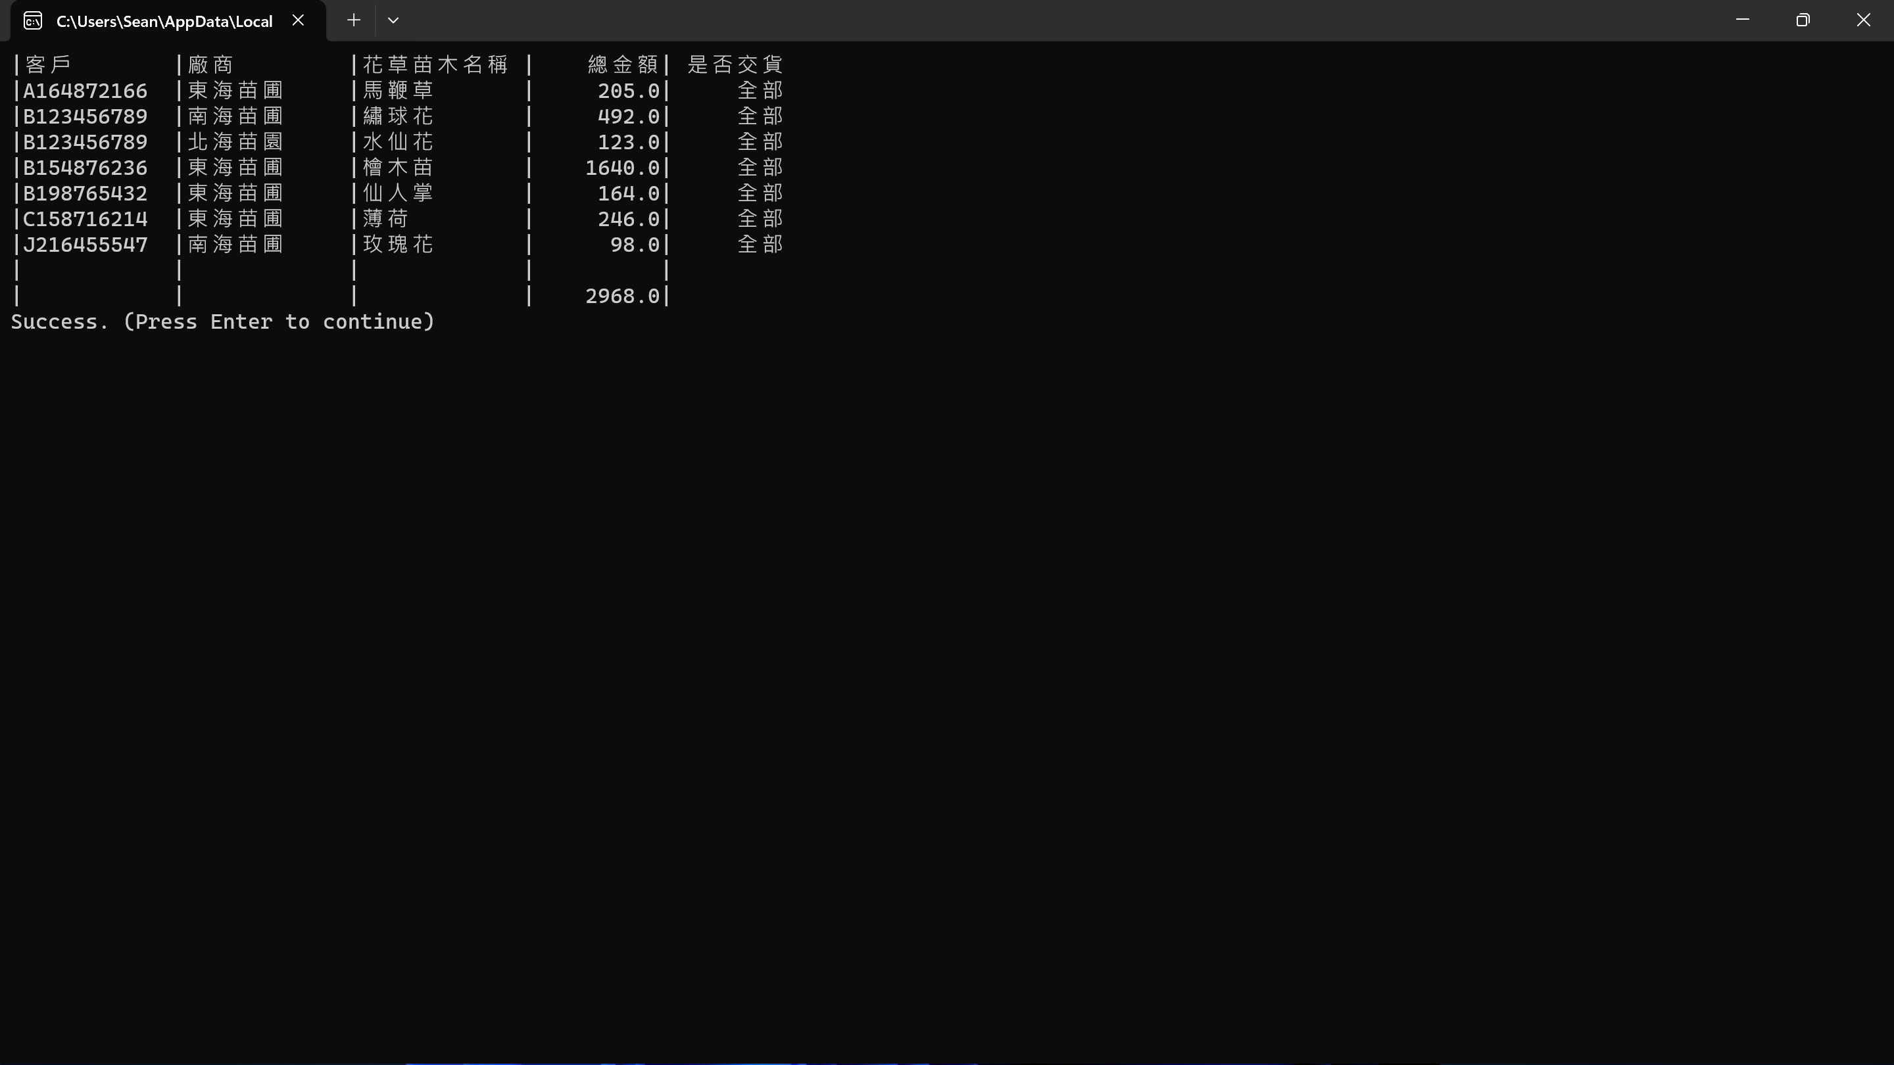

**查詢功能之以是否交貨排序客戶交易總金額：**

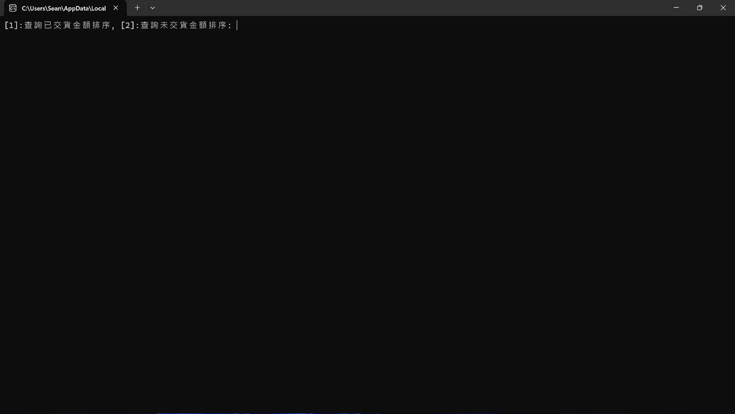

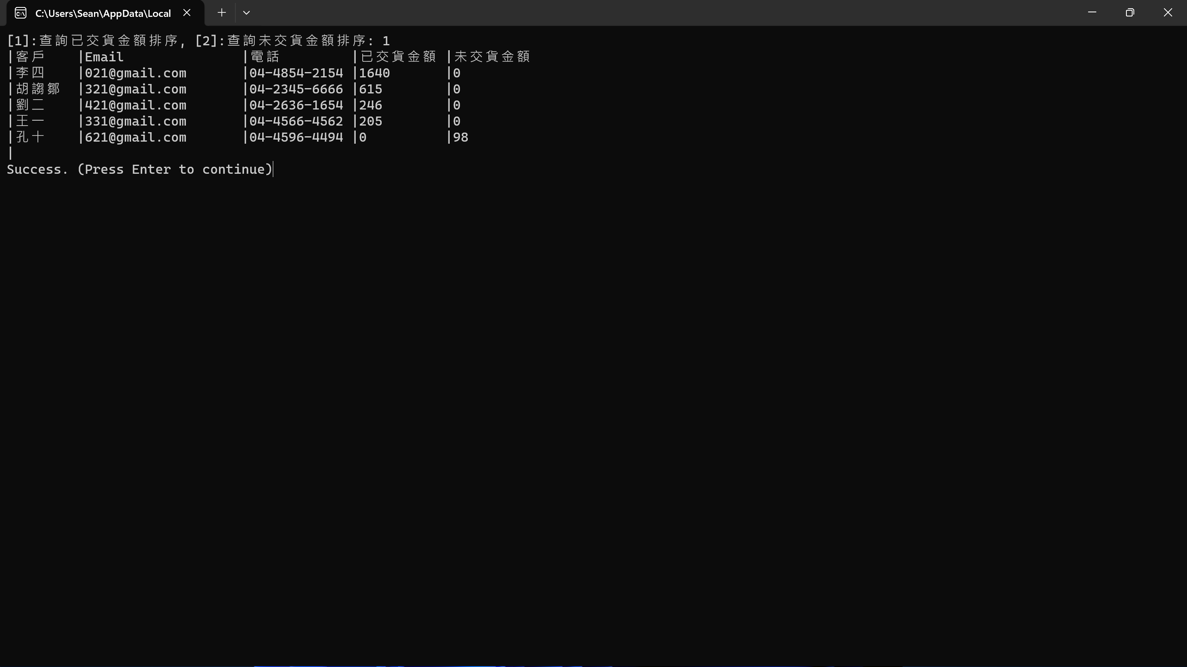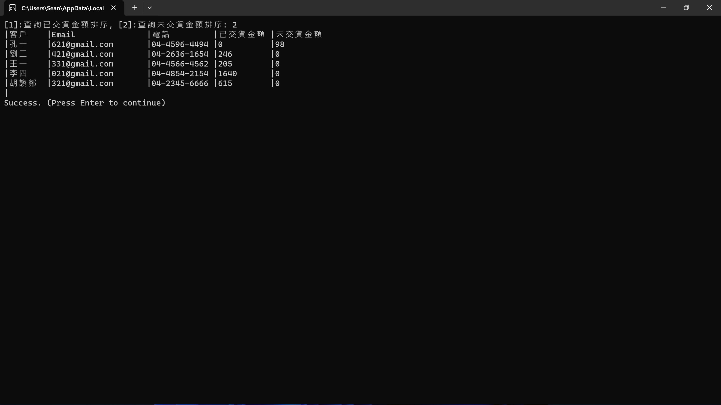

**查詢功能之未出貨訂單：**

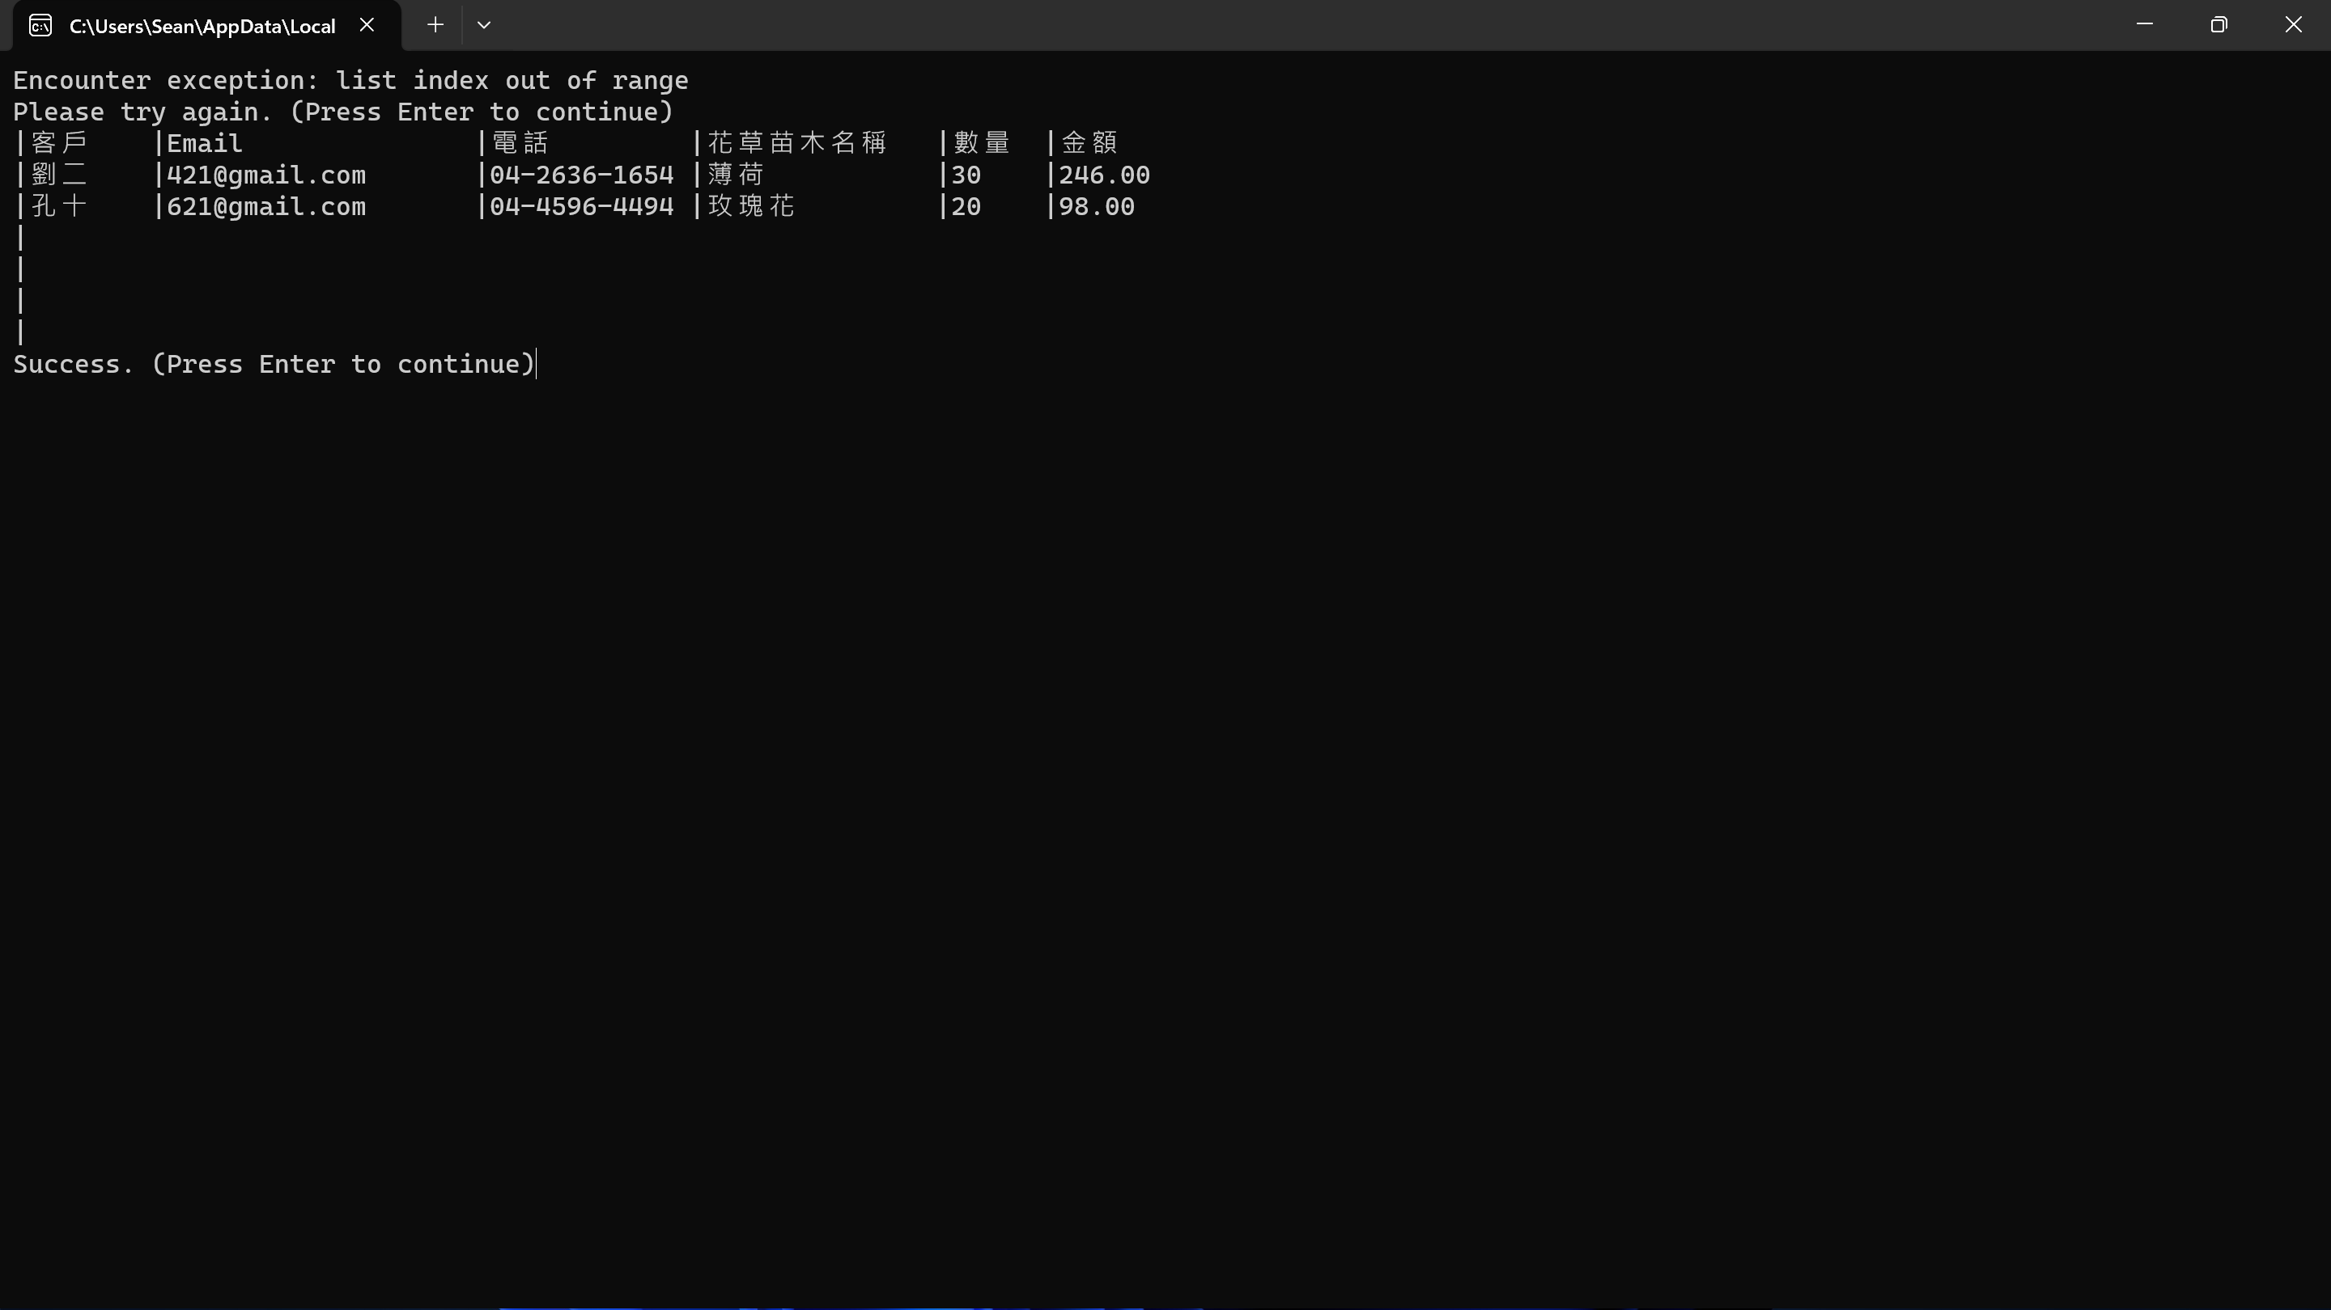

**列印資料：**

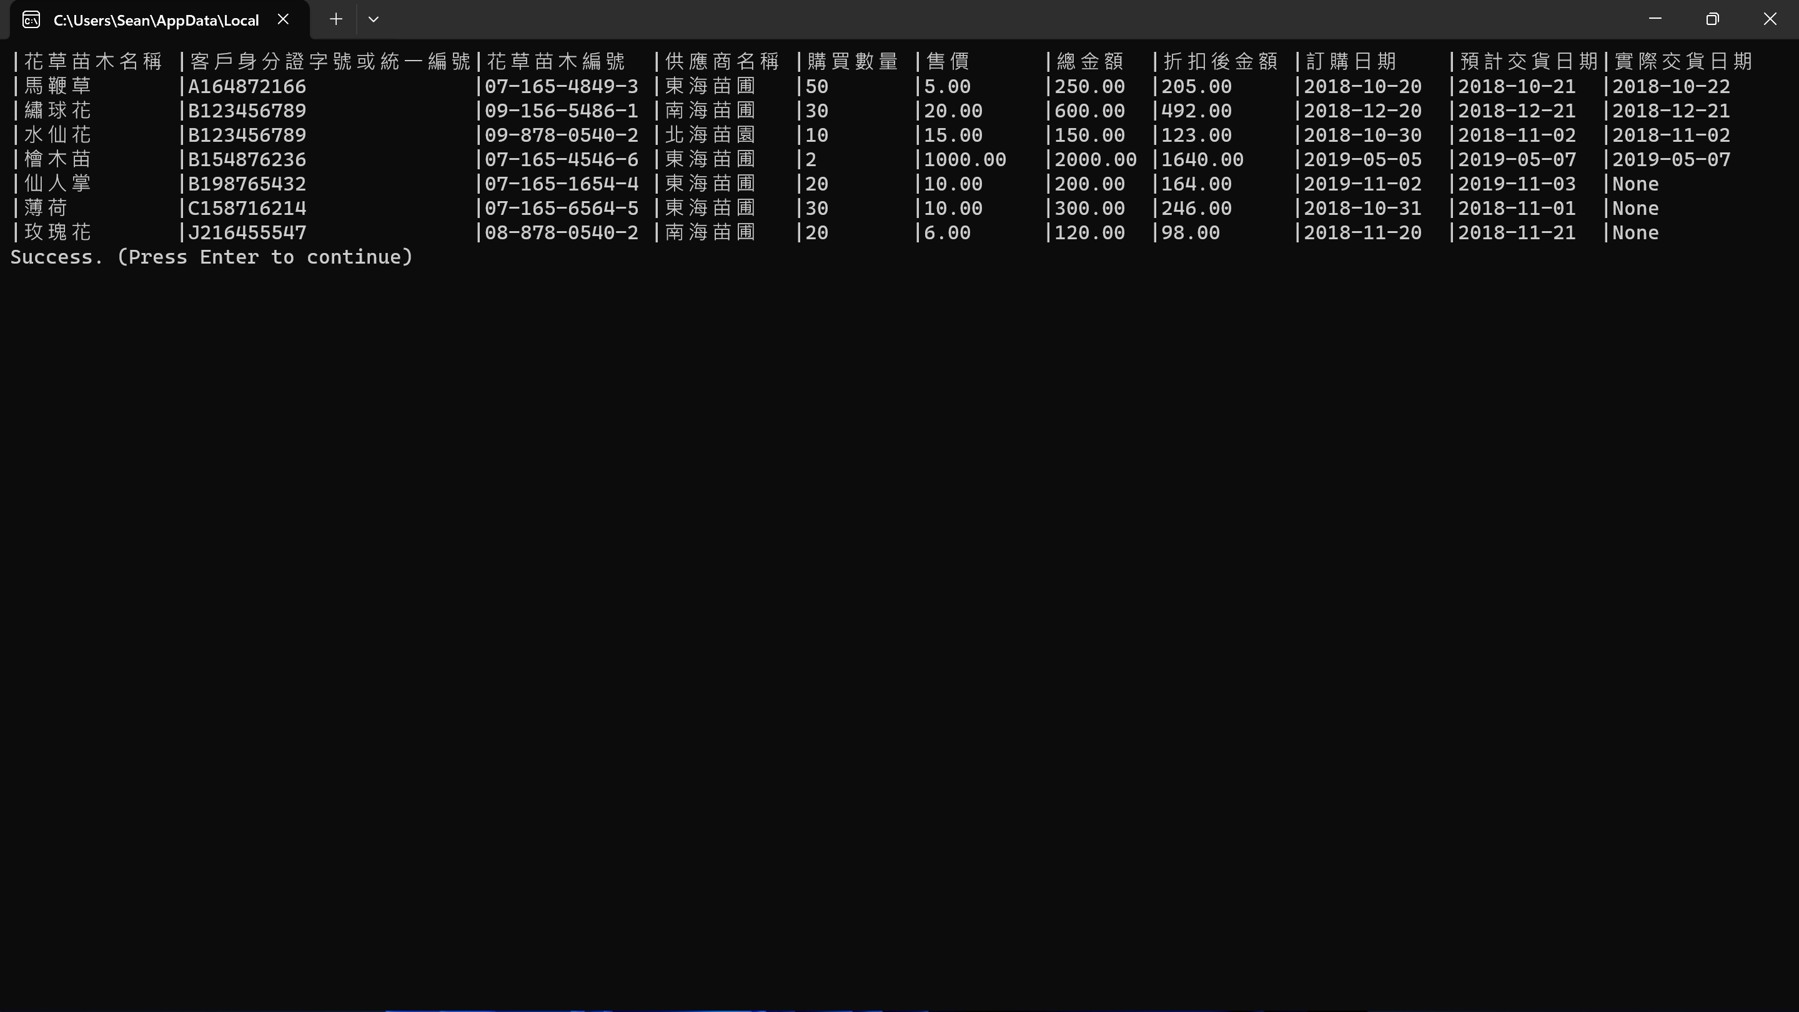

**交易完成登記：這是額外的**

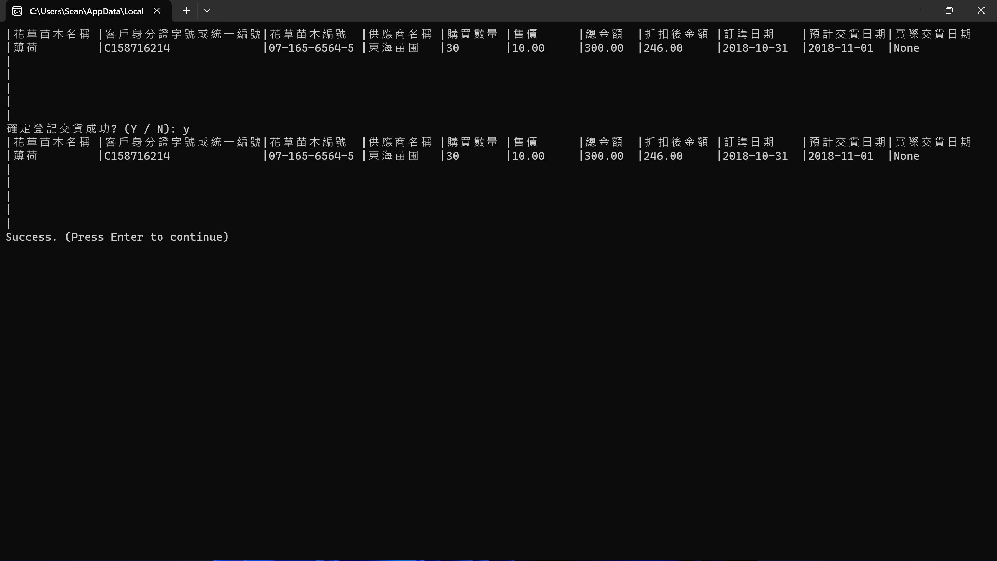

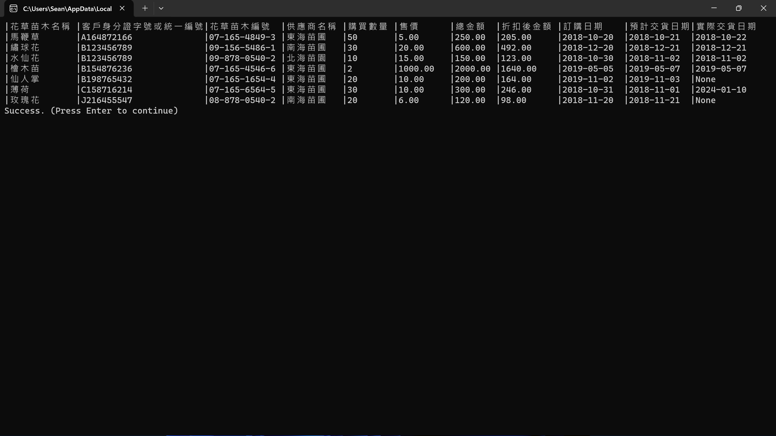

**最後可以一直輸入[q]在案Enter就可以關閉系統：**

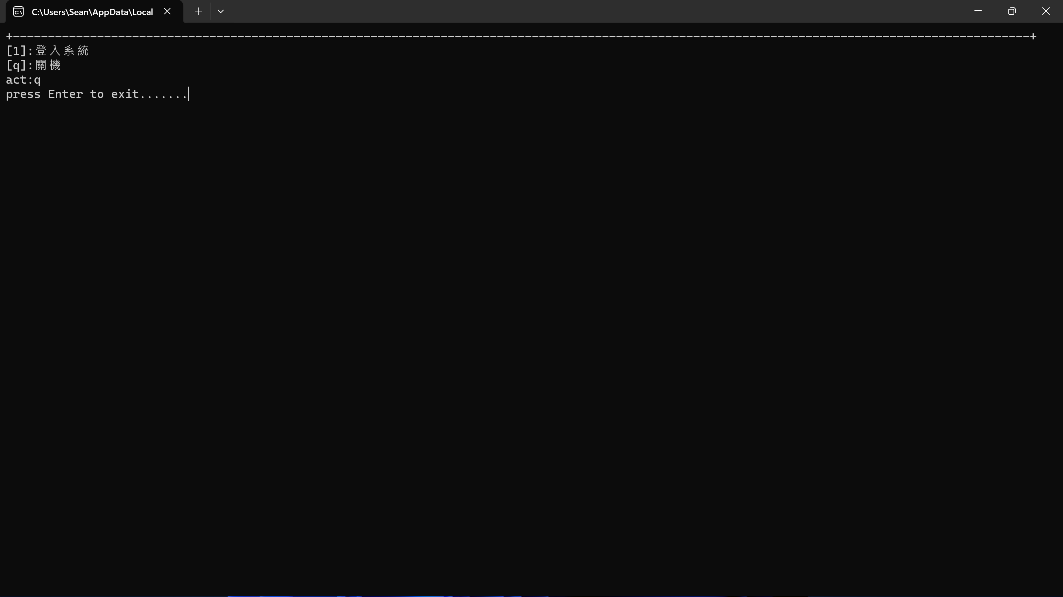

1. 線上錯誤訊息：

如果出錯，他會丟錯誤訊息回前面，理論上可以用那個排除錯誤。

1. Help操作書面說明：

在GitHub上會維持更新。(或改做discordBot)